ECOMOVE : Funcionalidad

Descarbonización 1

Contenido

**Funcionalidad Front** 2

**Funcionalidad Backend** 6

# **Funcionalidad Front**

Para la funcionalidad del Front se seguirán los siguientes pasos:

1. Primero descargamos el archivo correspondiente del Github:

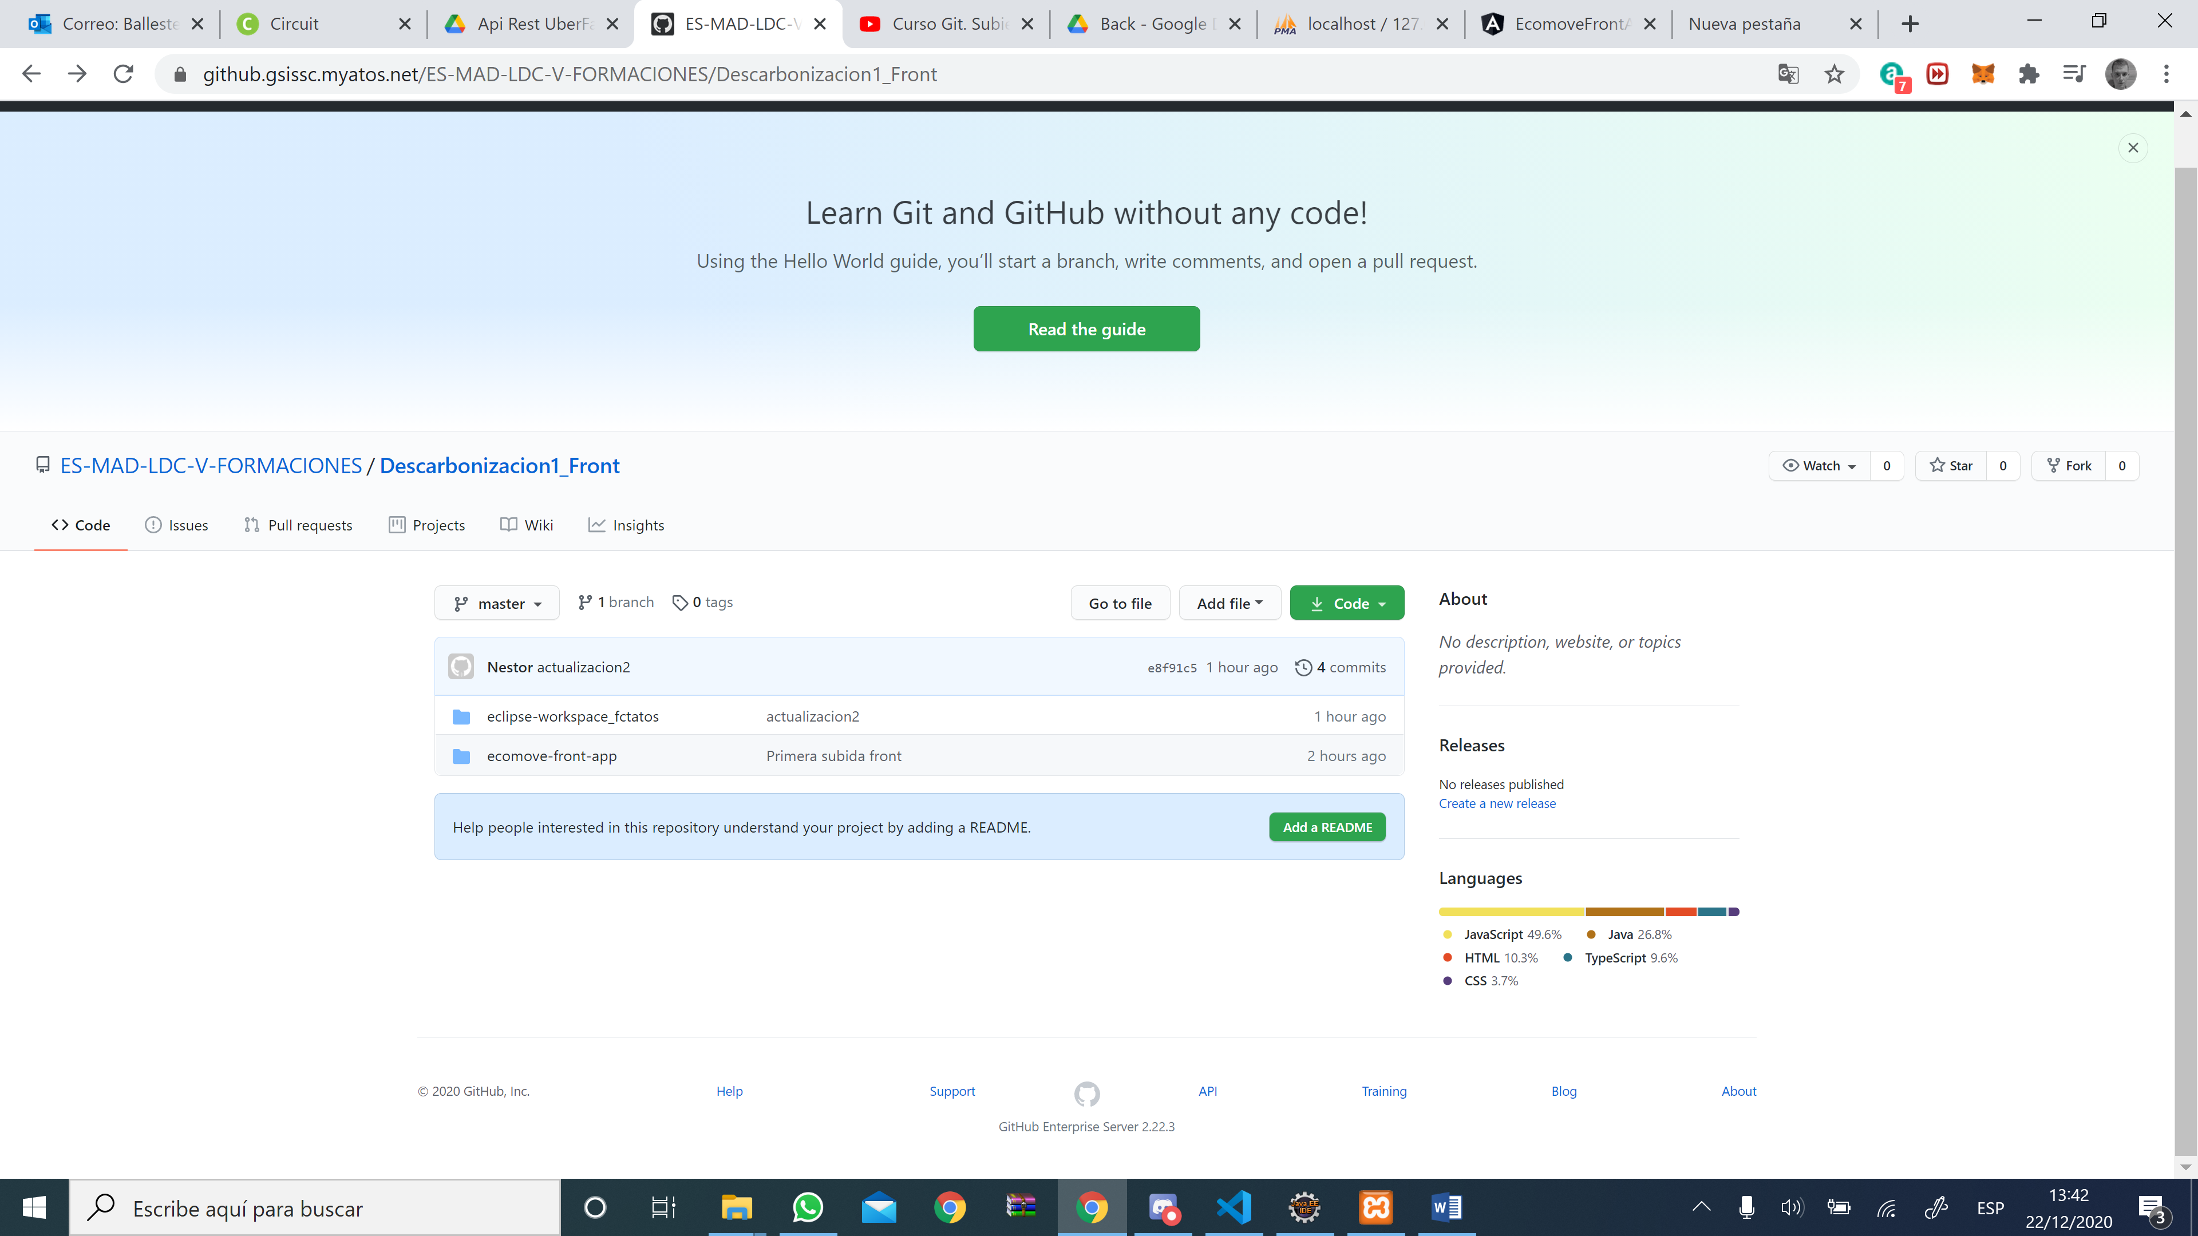

1. Después abrimos en algún entorno de desarrollo (Atom, Visual Studio Code) nuestro proyecto de Angular. En nuestro caso utilizaremos Visual Studio Code.
2. Para abrir nuestro proyecto iremos a la esquina superior izquierda, damos a “File” y “Open Folder”:

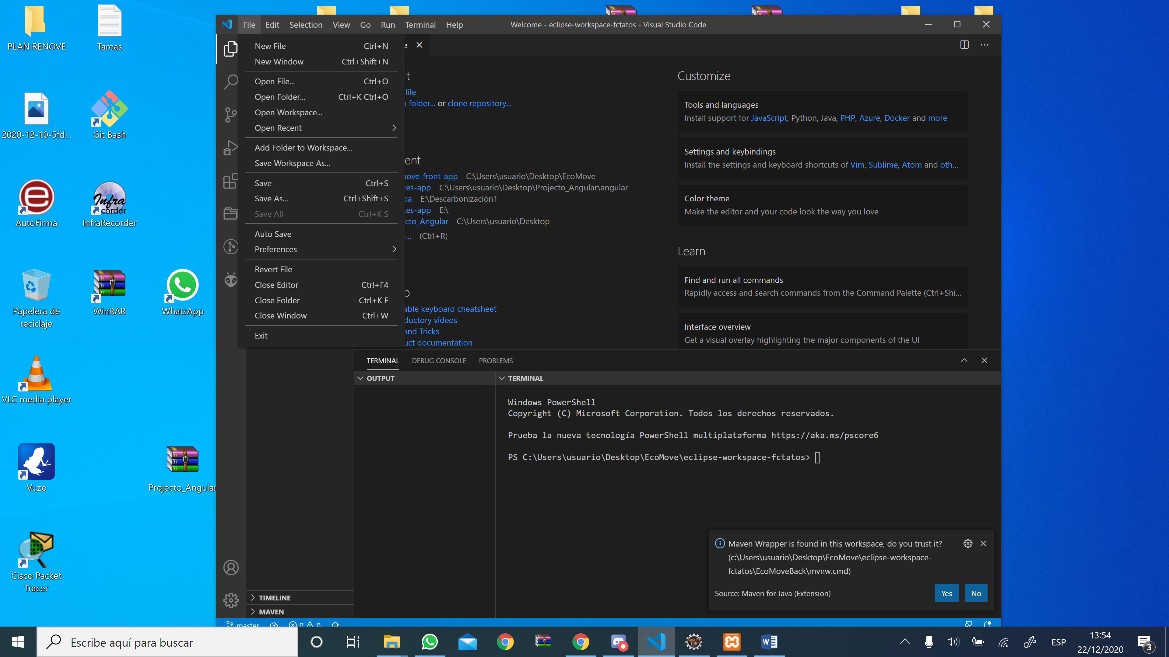

Y seleccionamos nuestro archivo:

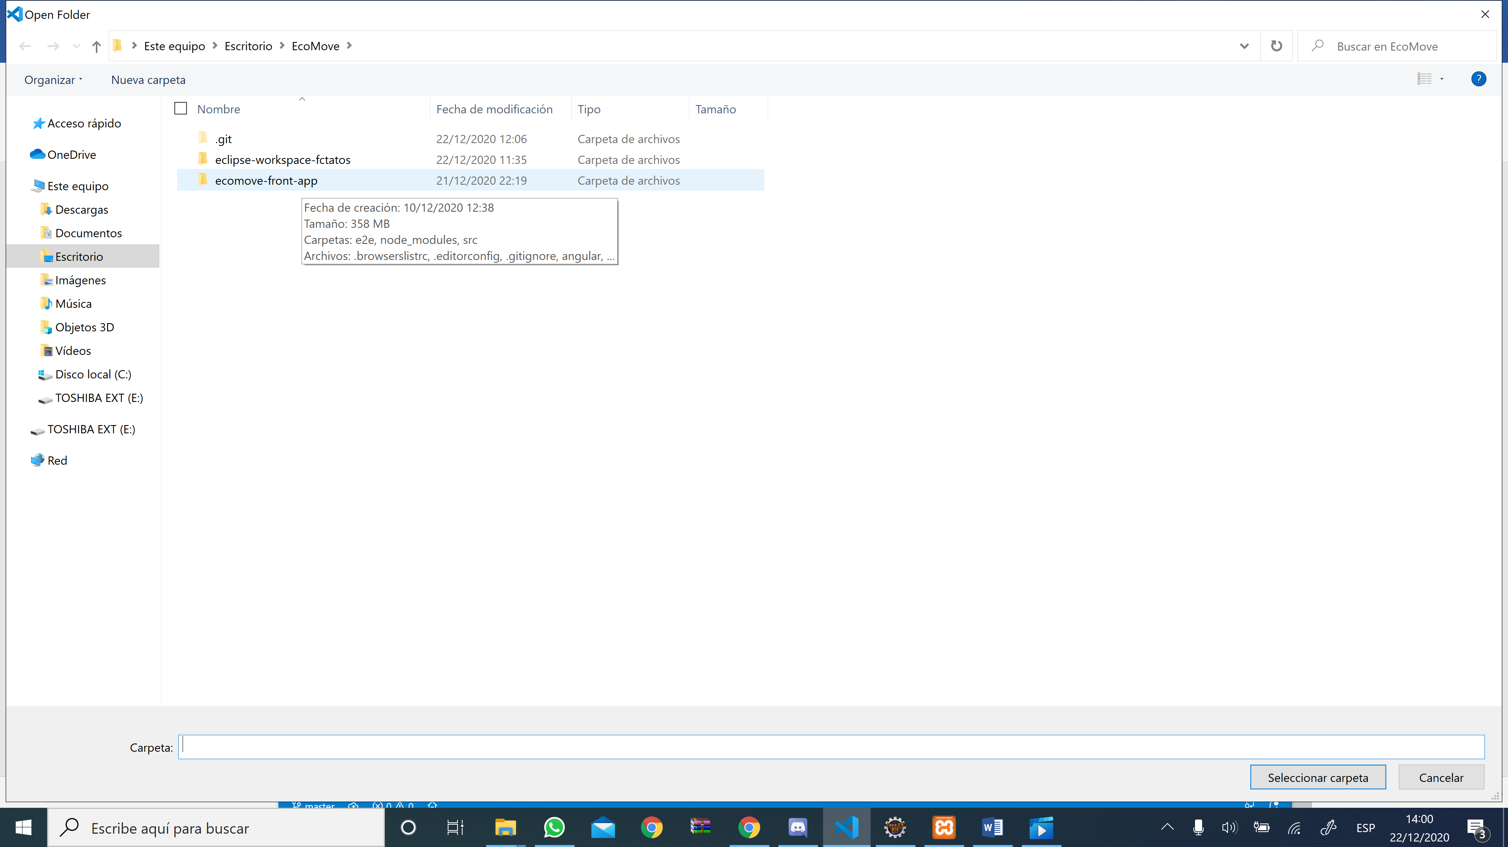

1. Vamos un navegador (en nuestro caso Chrome) y nos dirigimos a esta url: <https://nodejs.org/es/> . Descargamos e instalamos NodeJS:

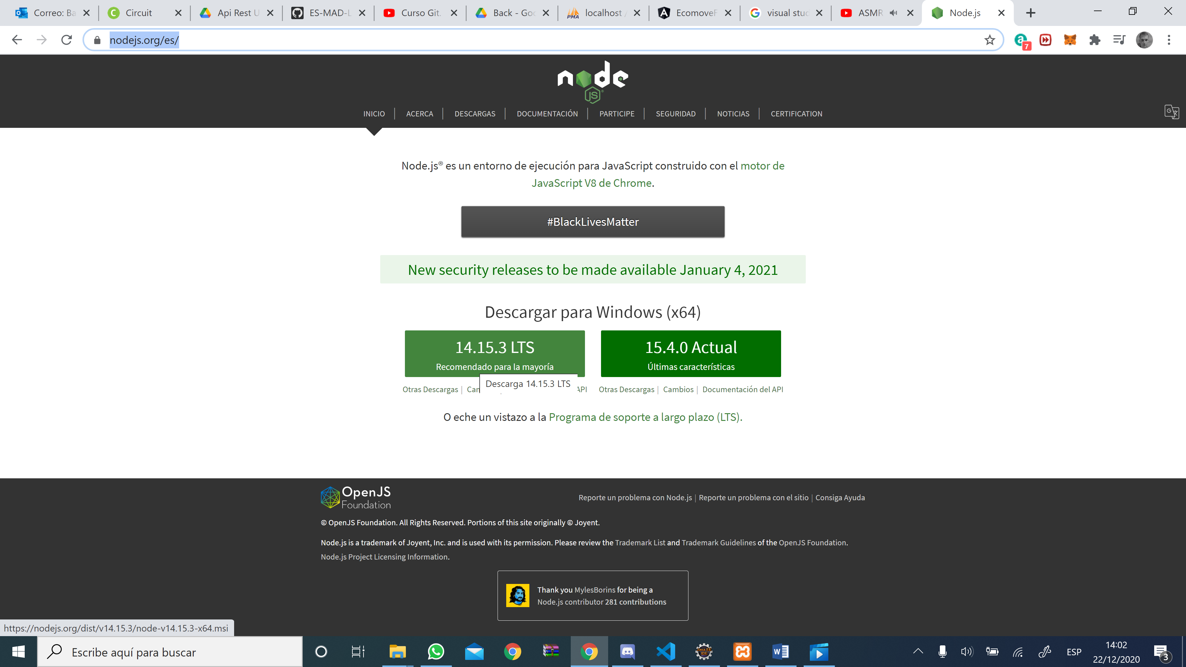

1. Después volvemos a nuestro entorno de desarrollo (Atom, Visual Studio, …) y abrimos una terminal:

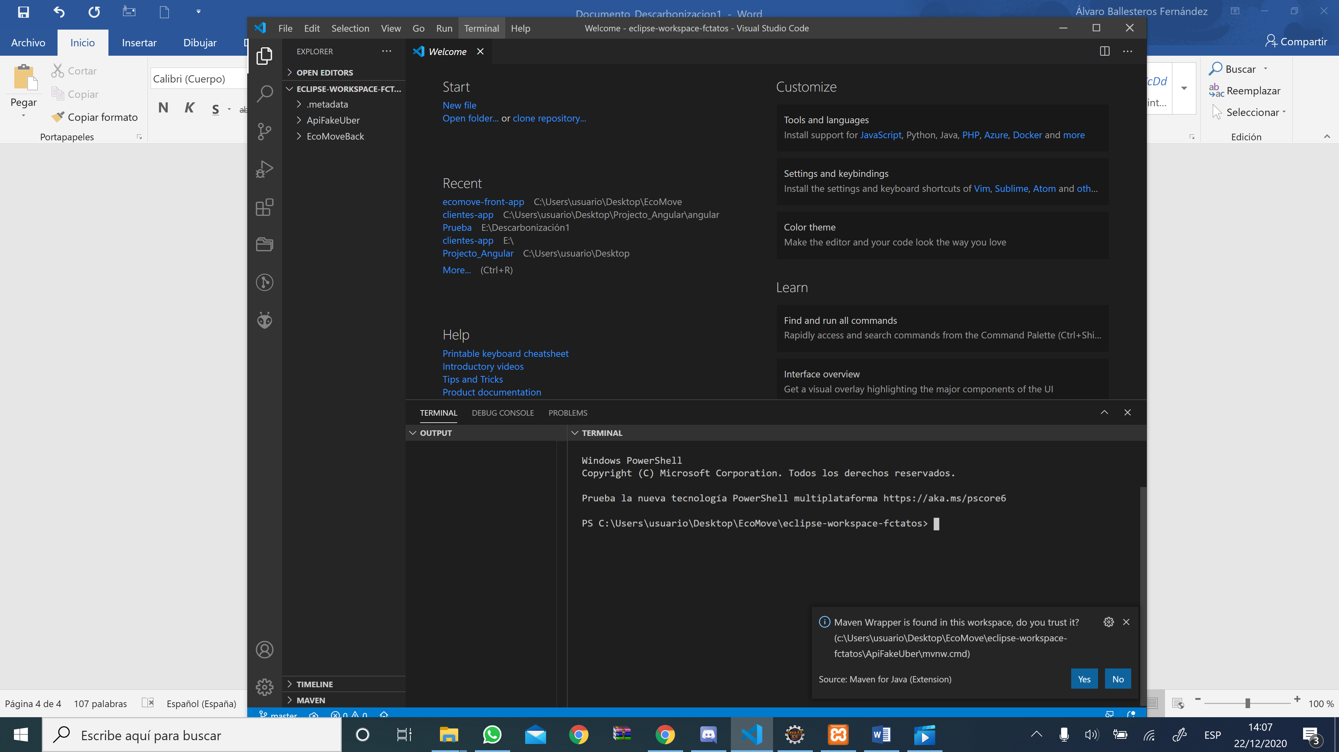

\***En la terminal, la URL debe ser similar a esta terminando en el directorio del proyecto**:

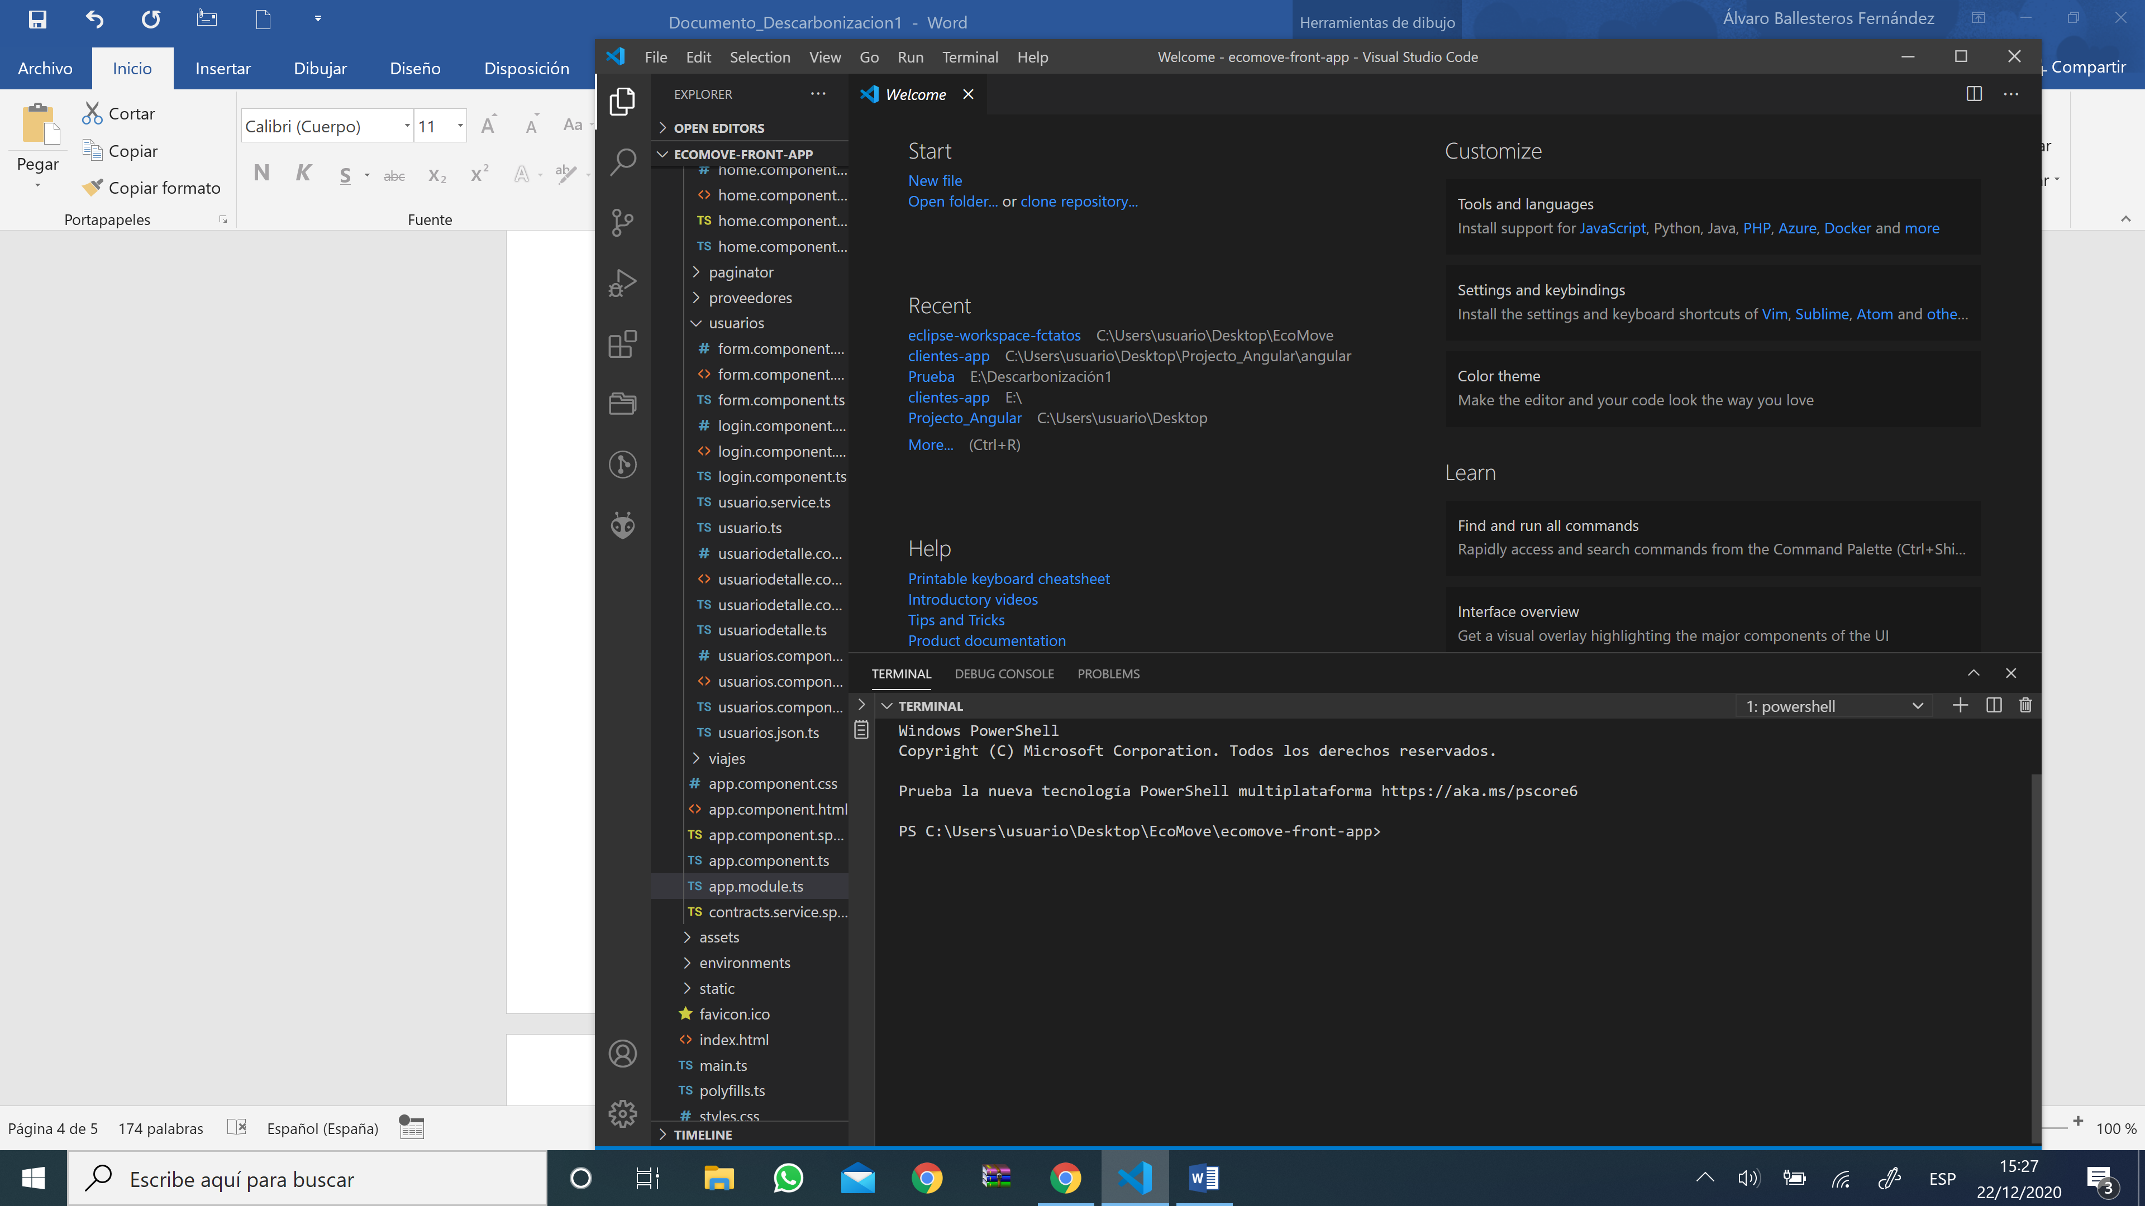

1. A continuación, (si no tiene instalado Angular y TypeScript) en la terminal instalamos los siguientes programas:

* TypeScript:

**npm install -g typescript**

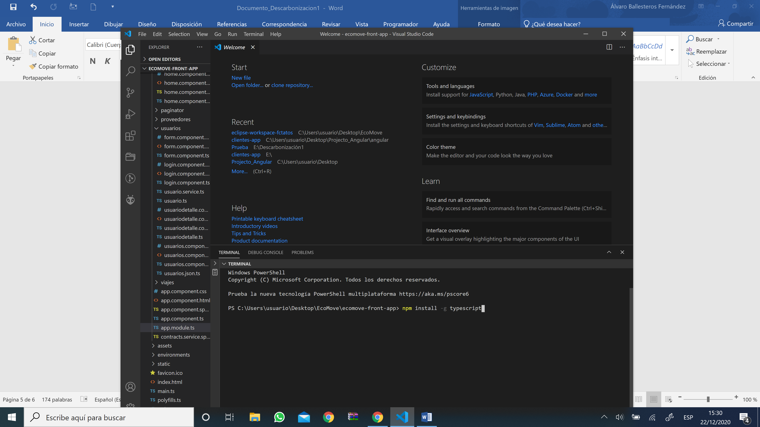

* Angular:

**npm install -g @angular/cli**

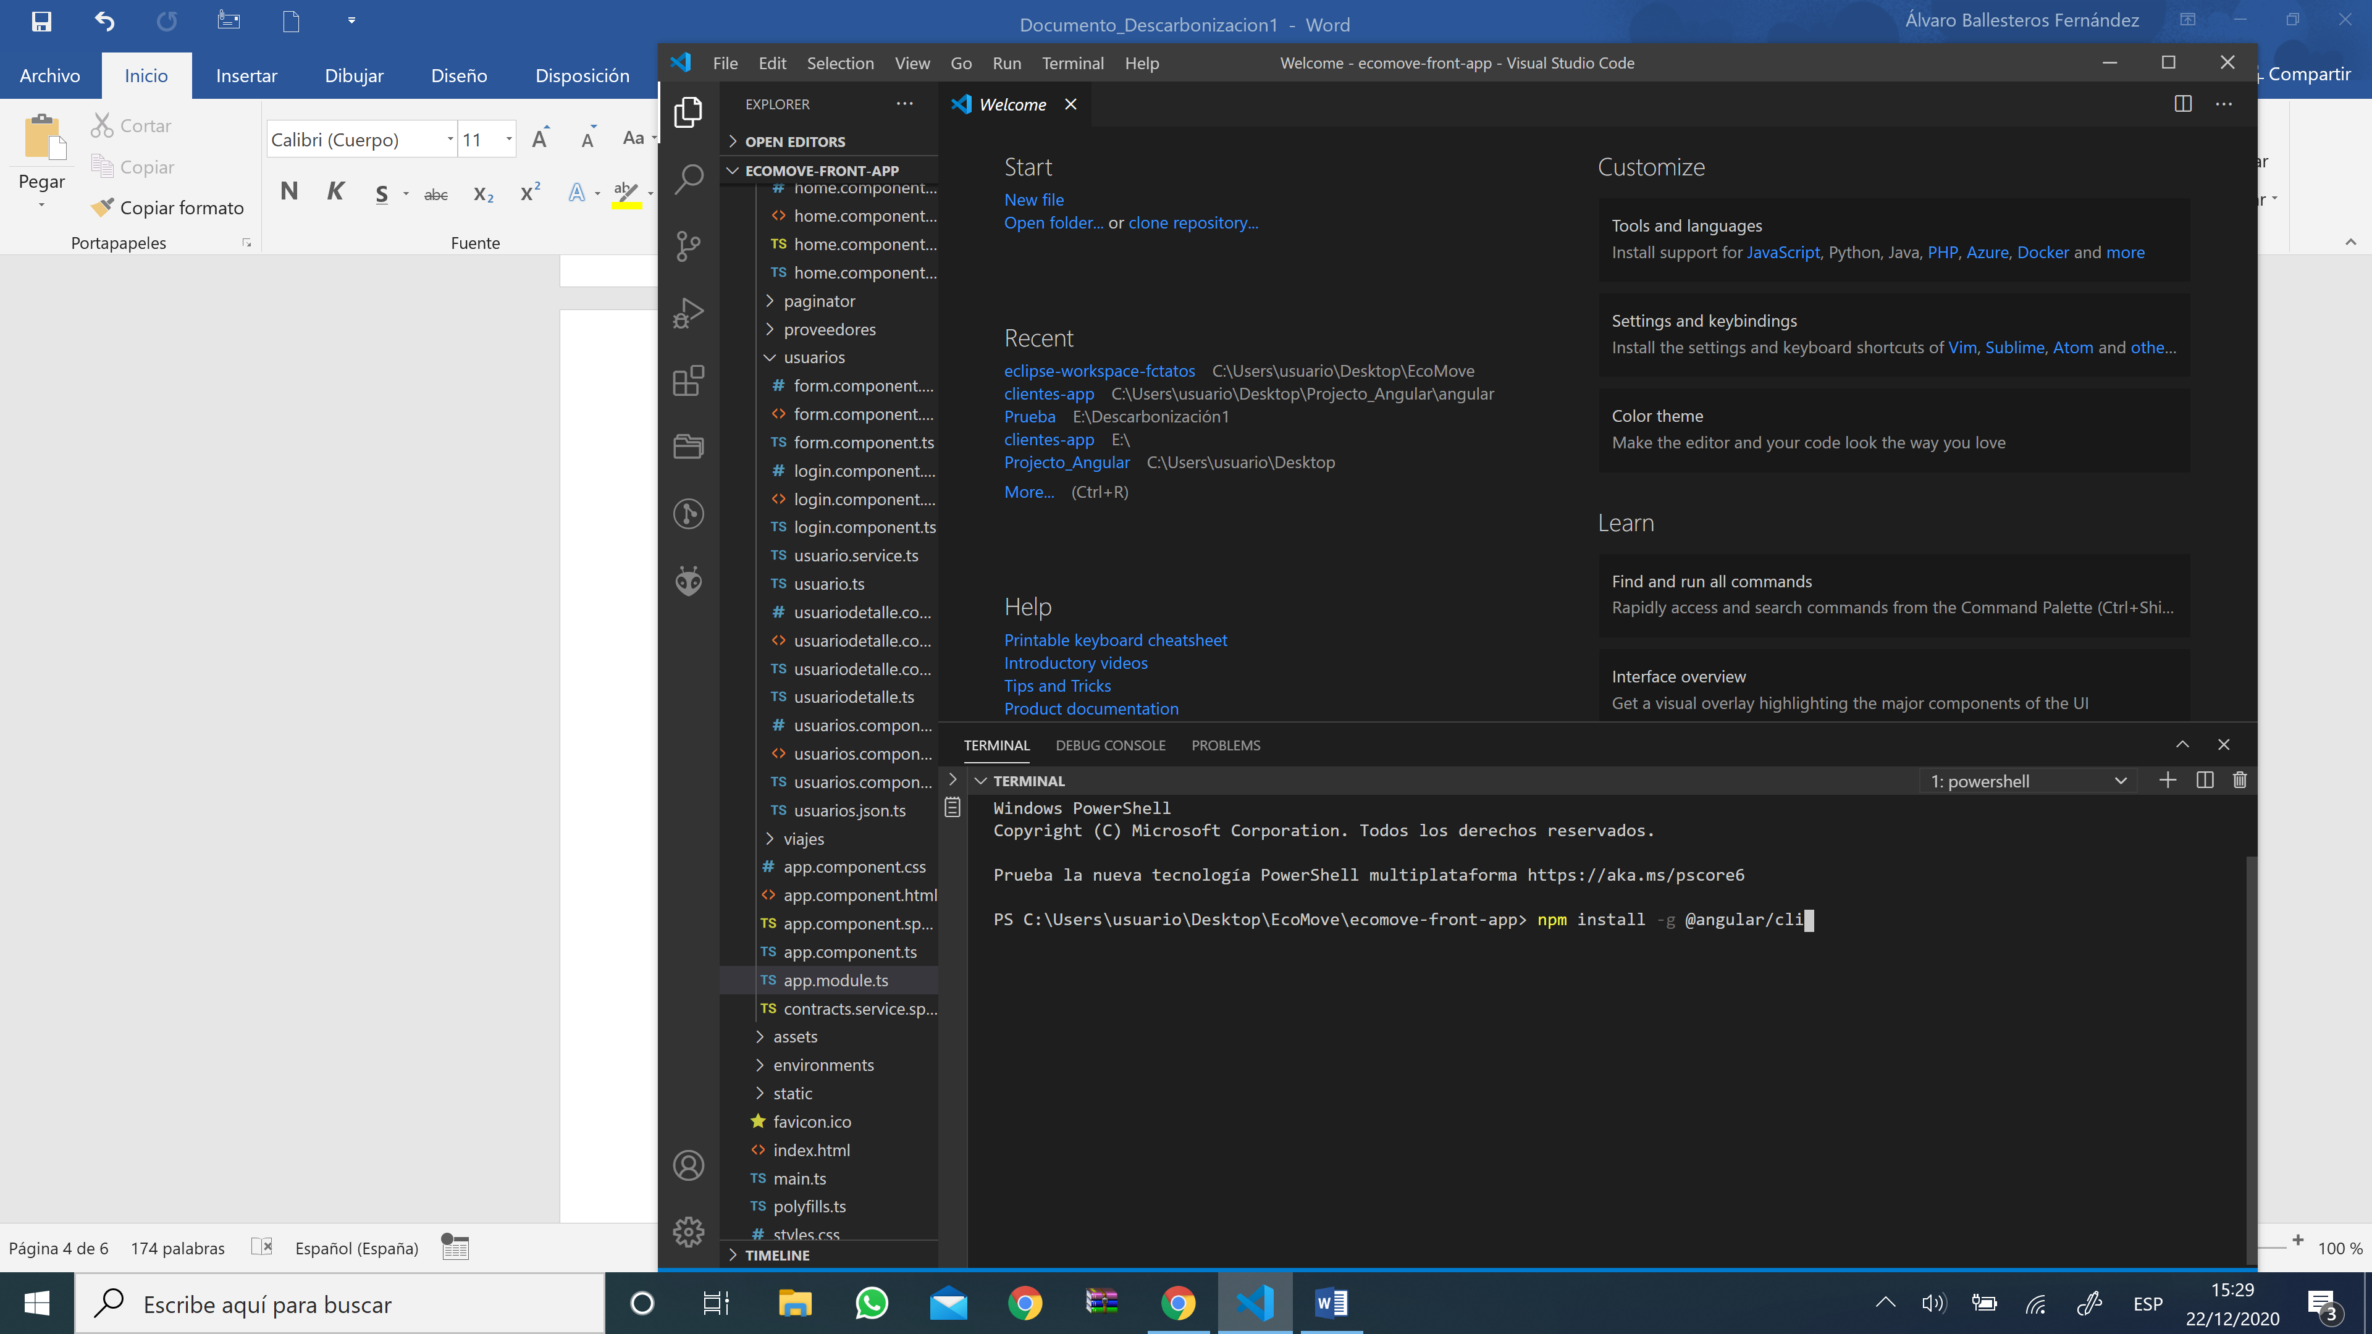

1. Después ya podemos iniciar nuestro proyecto angular con el siguiente comando en nuestra terminal:

**ng serve -o**

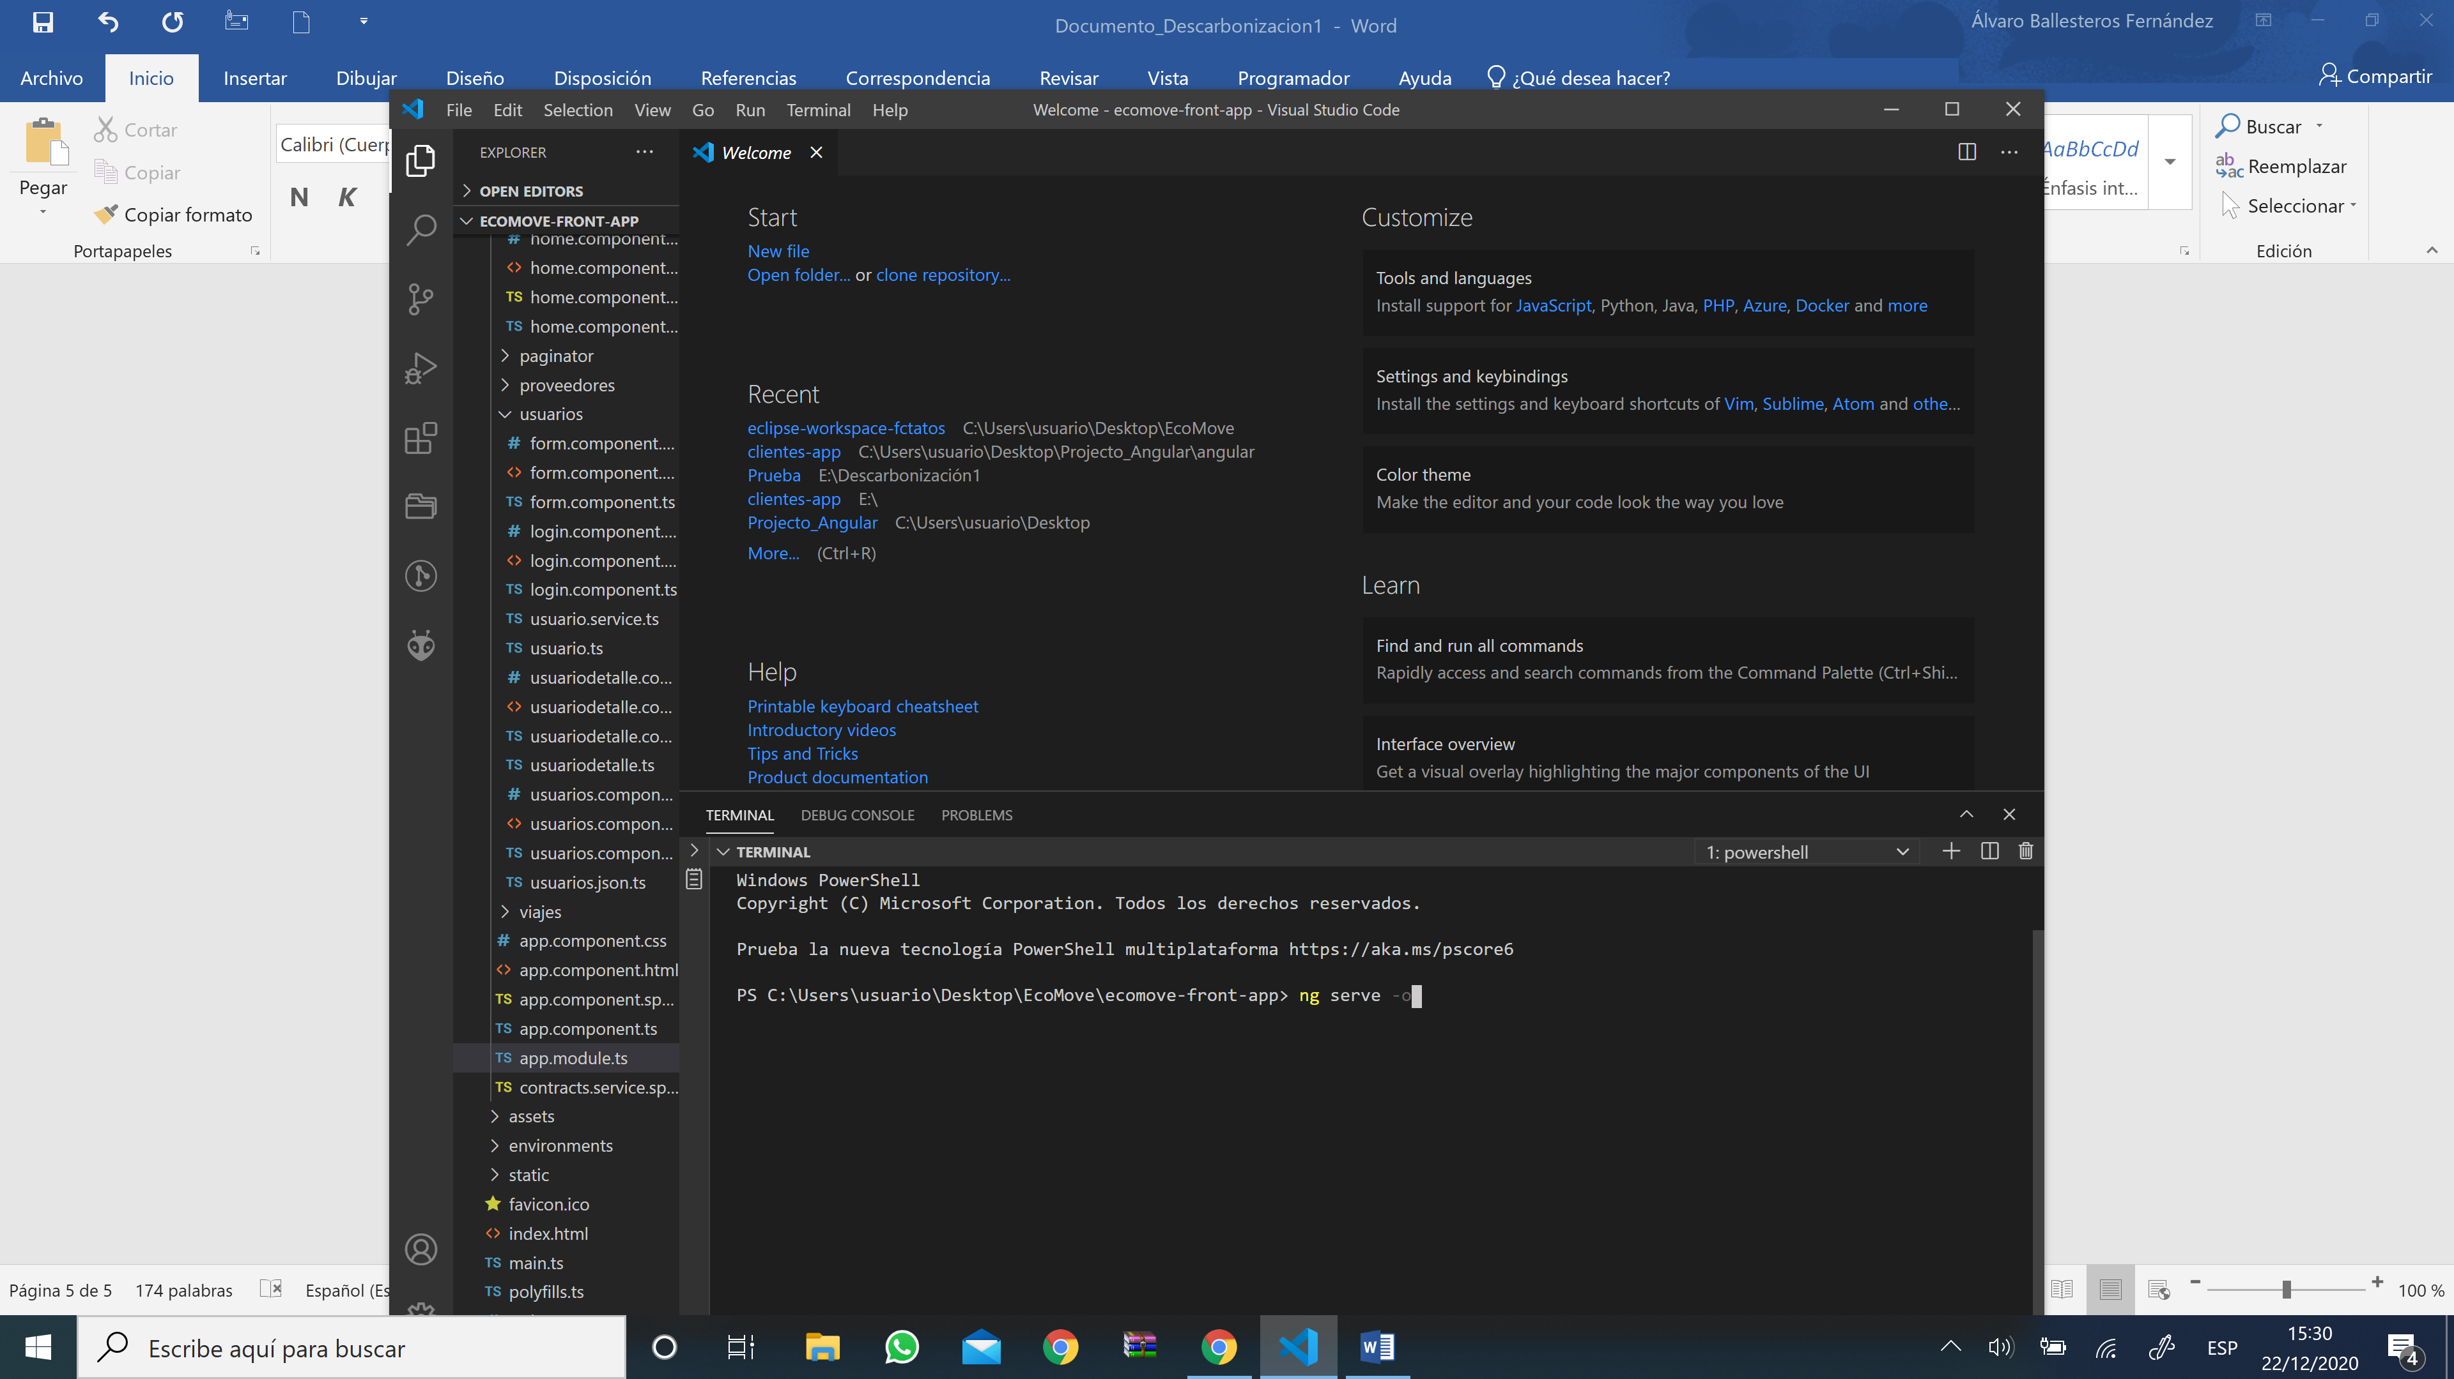

1. Por último, comprobar que funciona en la dirección URL correspondiente:

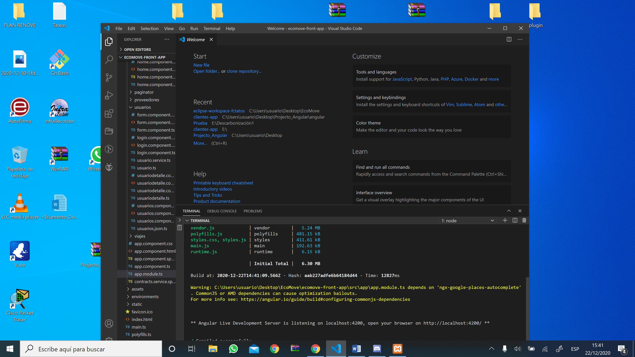

**\* La URL se genera automáticamente y se muestra en el navegador el proyecto angular:**

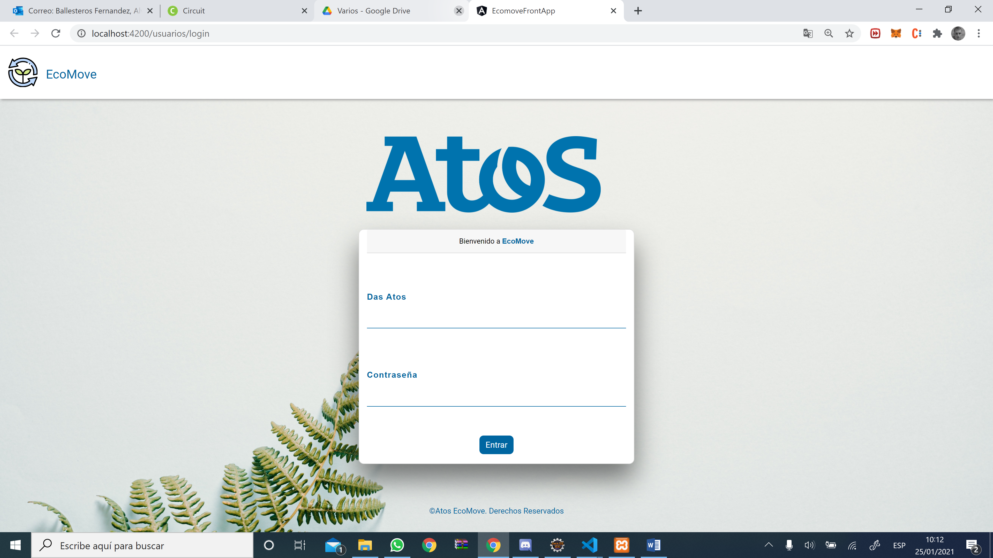

# **Funcionalidad Backend**

1. Primero cogemos el directorio del Backend de nuestro Github:



1. Después descargamos e instalamos el entorno de desarrollo **Eclipse** <https://www.eclipse.org/downloads/> :

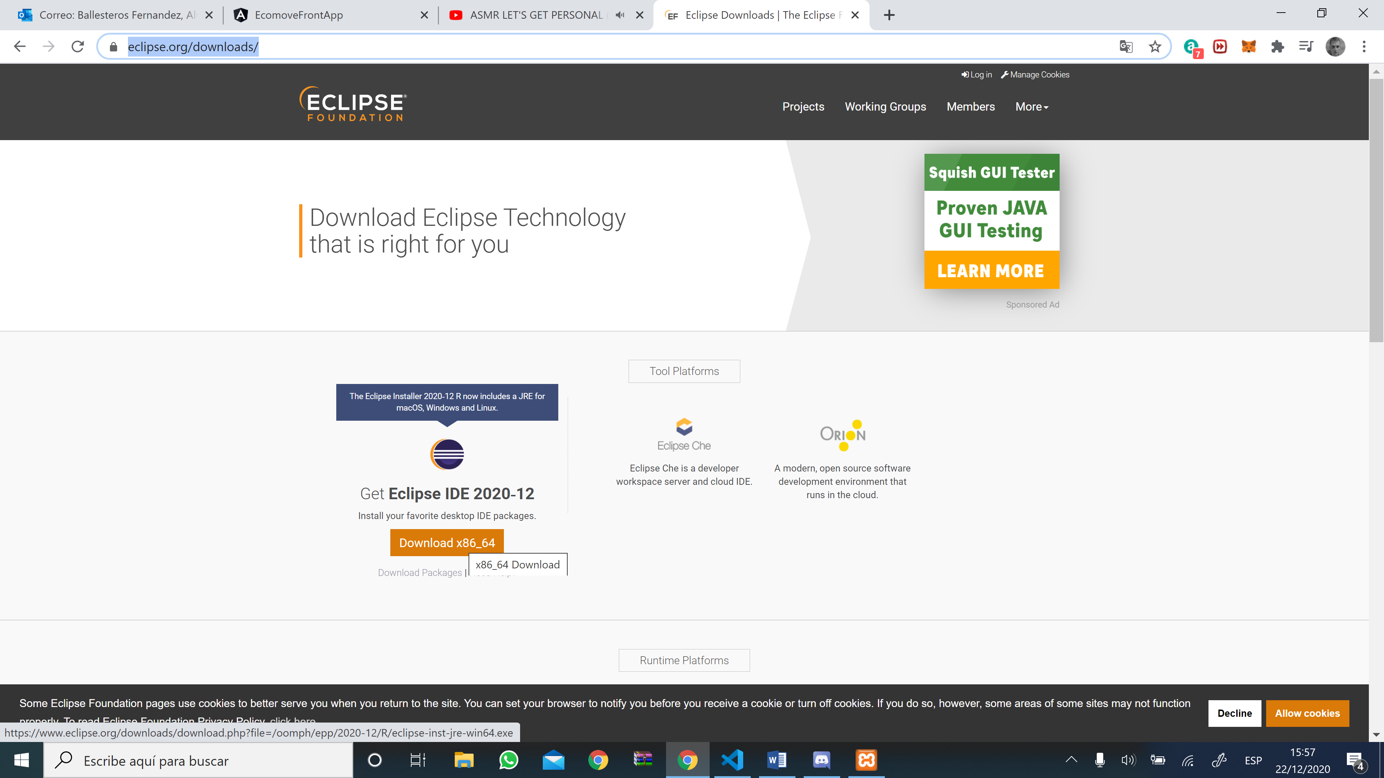

1. A continuación, abrimos Eclipse e instalamos “Spring Tools”:
   1. Vamos a la parte superior en “Help” 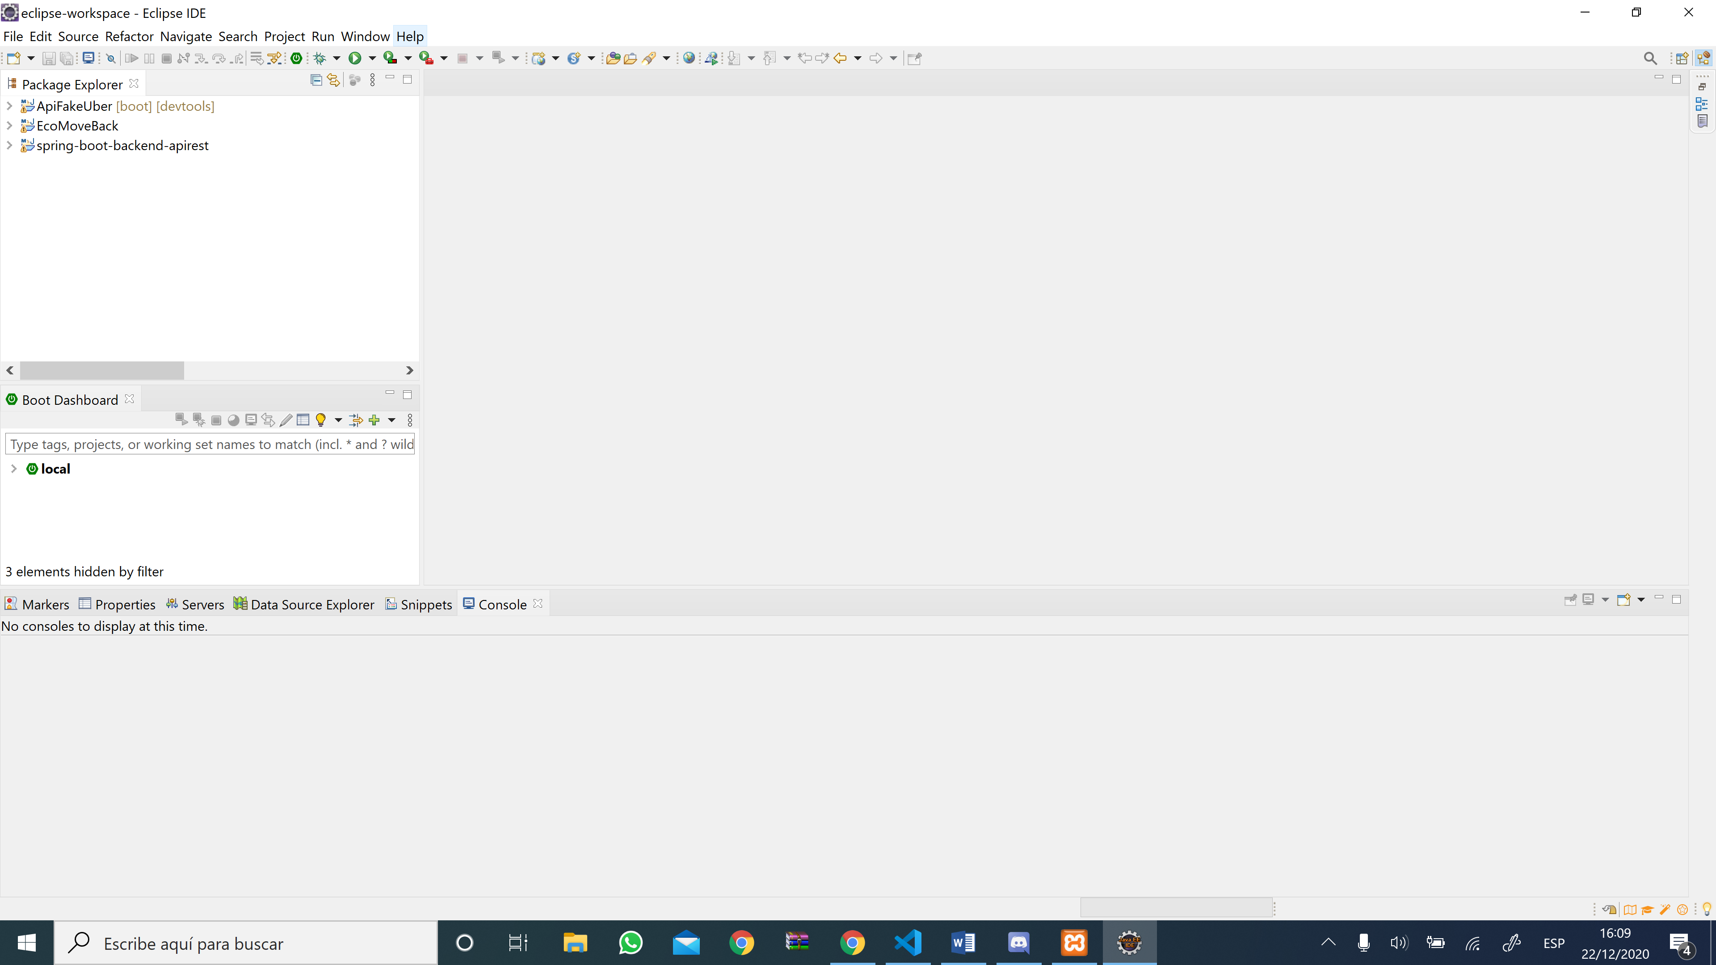 y vamos a la casilla siguiente:

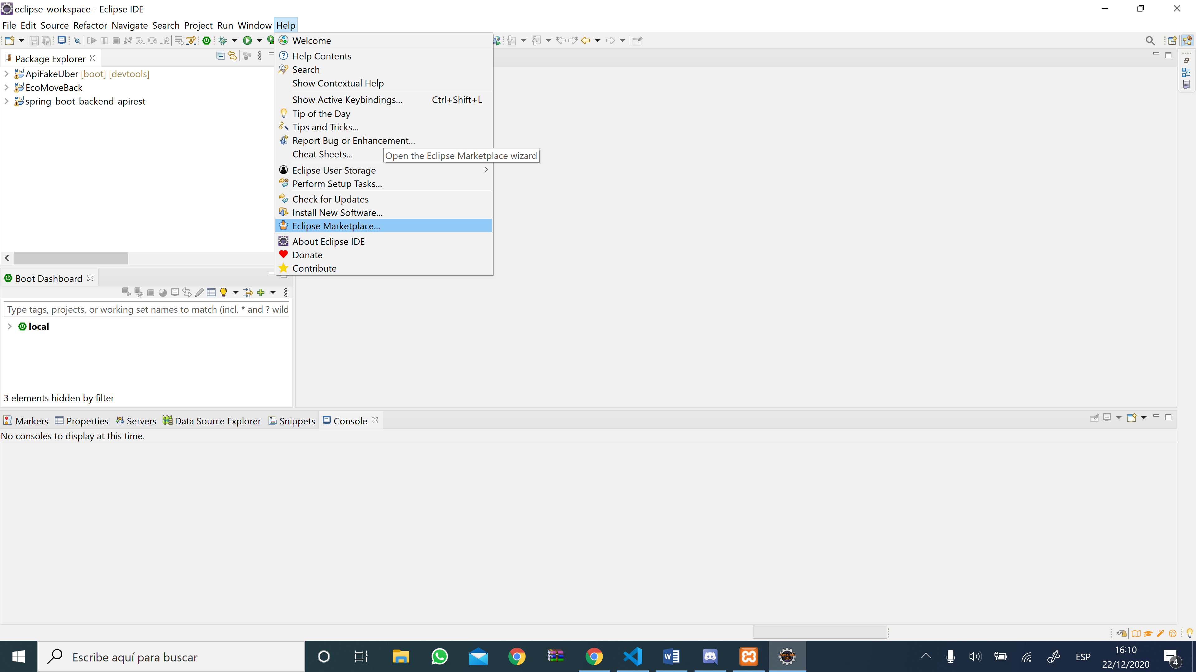

* 1. En la ventana emergente descargamos e instalamos “Spring Tools”:

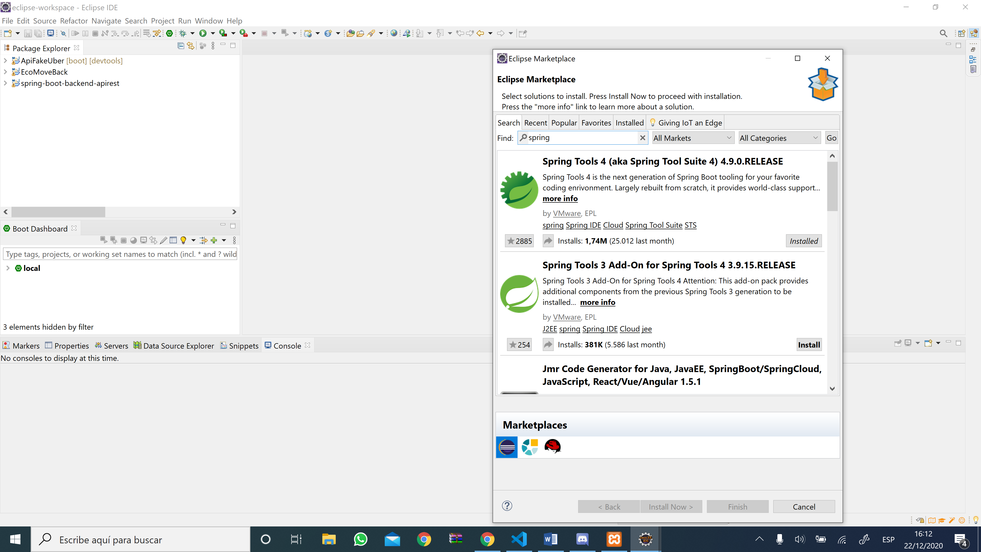

* 1. Después de instalar la herramienta anterior, vamos a la esquina superior izquierda en “File” y seleccionamos “Import”:

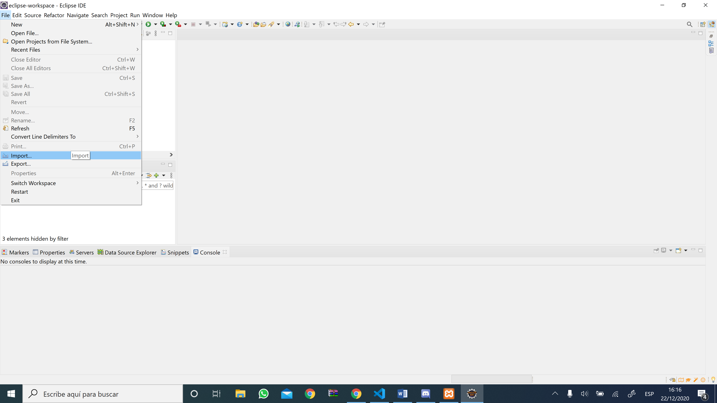

Después seleccionamos 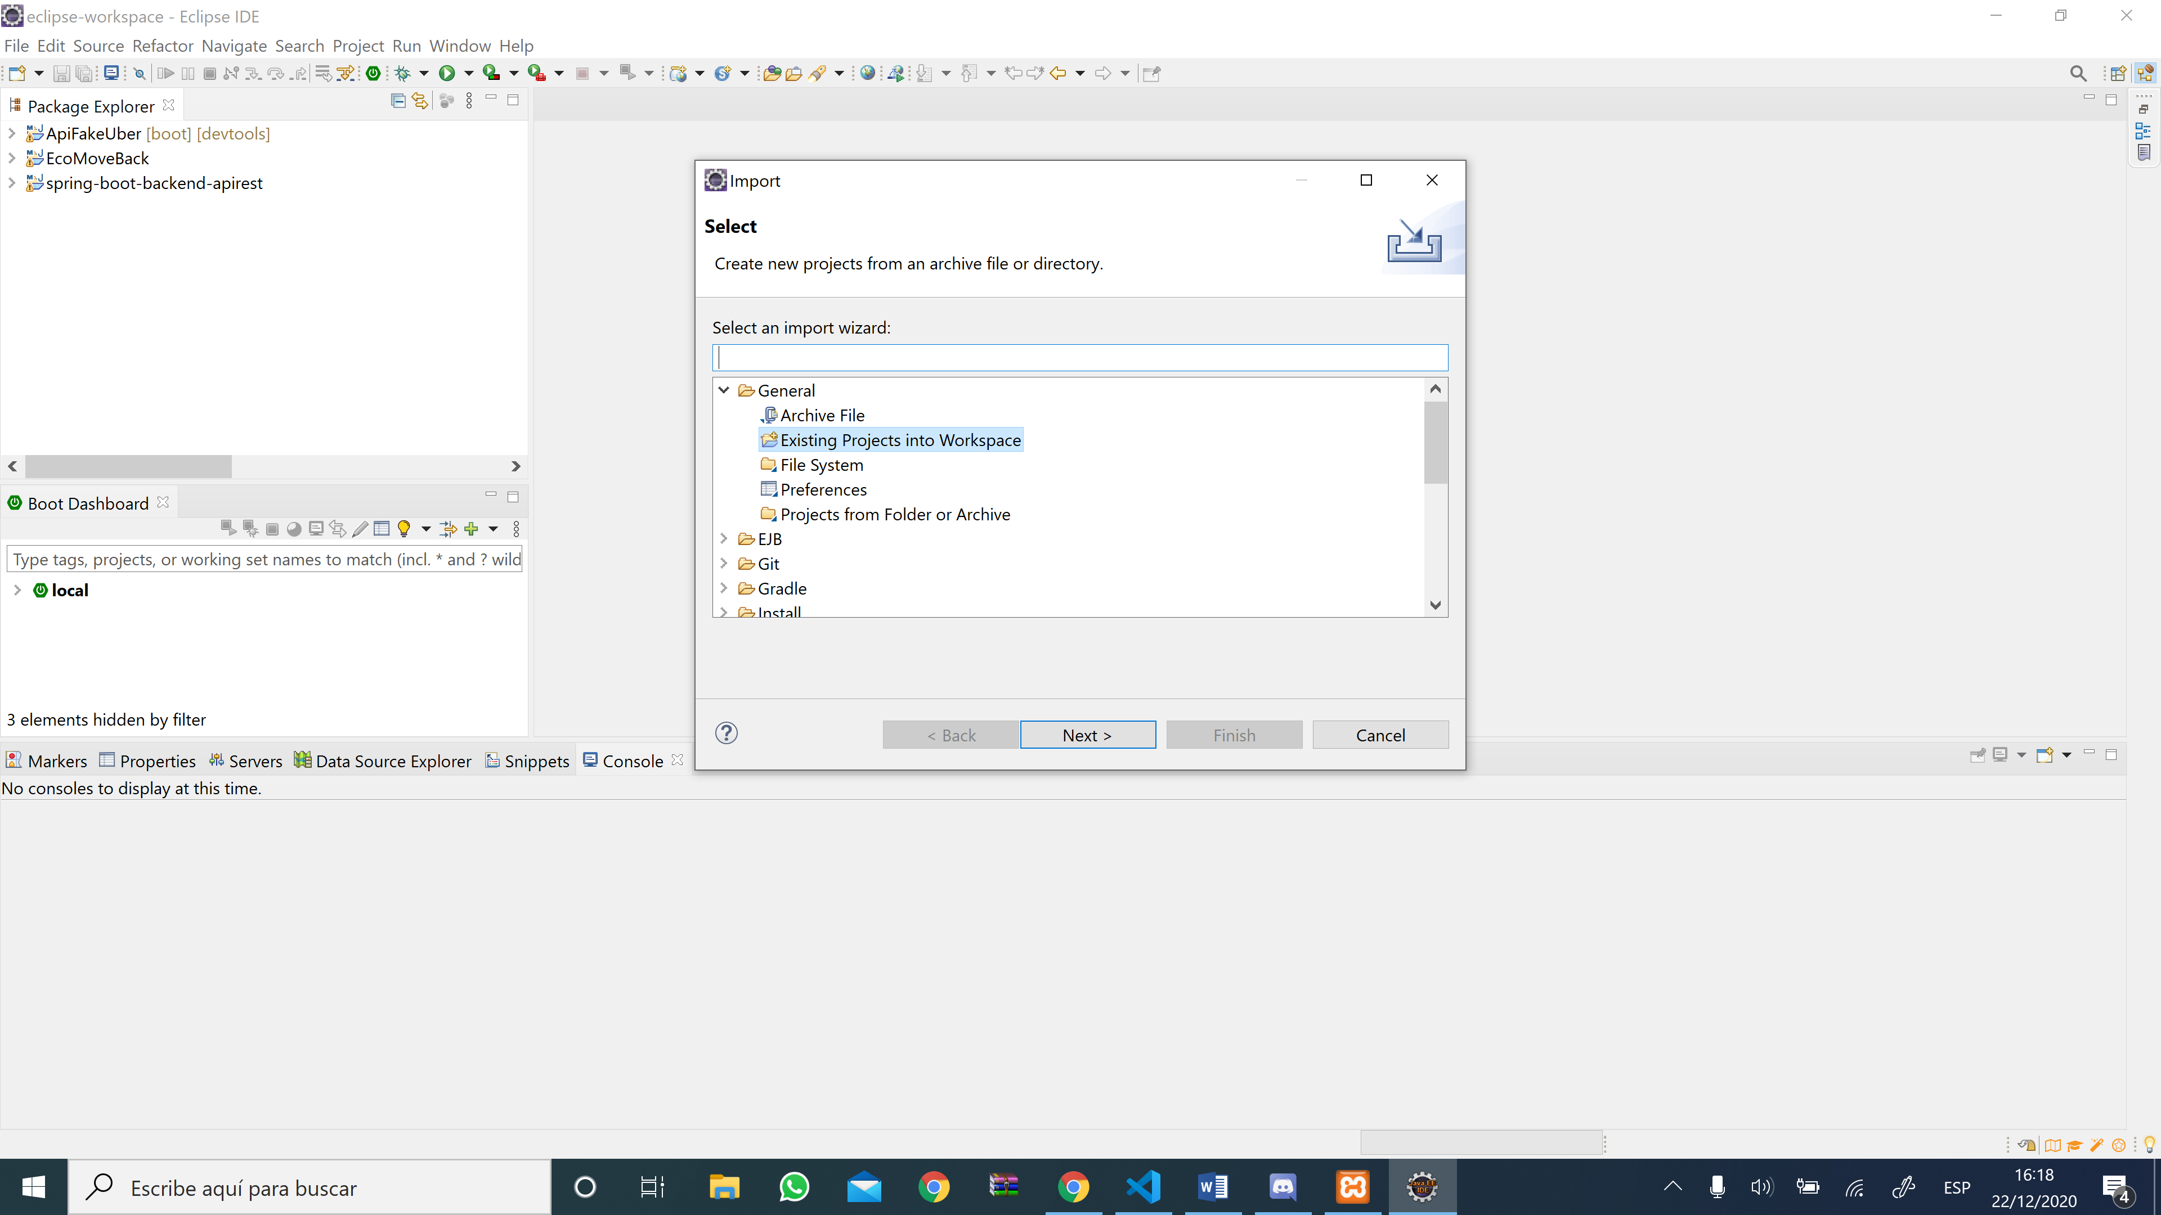 y escogemos los dos proyectos dentro del directorio “eclipse-workspace fcatos”:

**ApiFakeUber:**

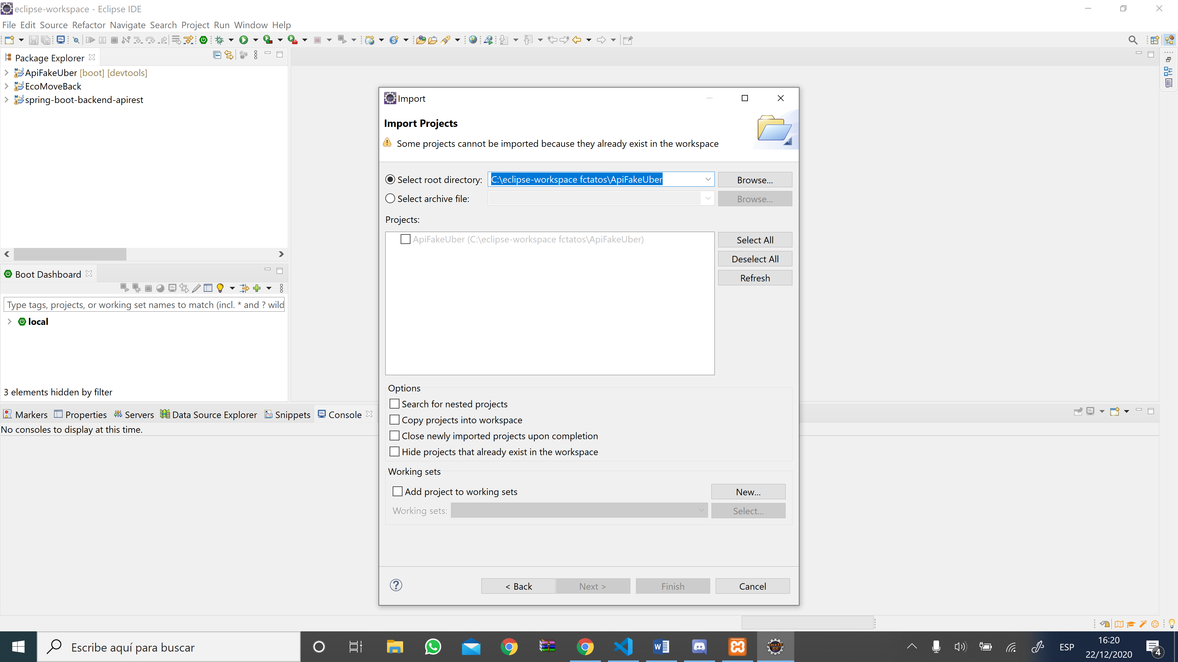

**EcoMoveBack:**

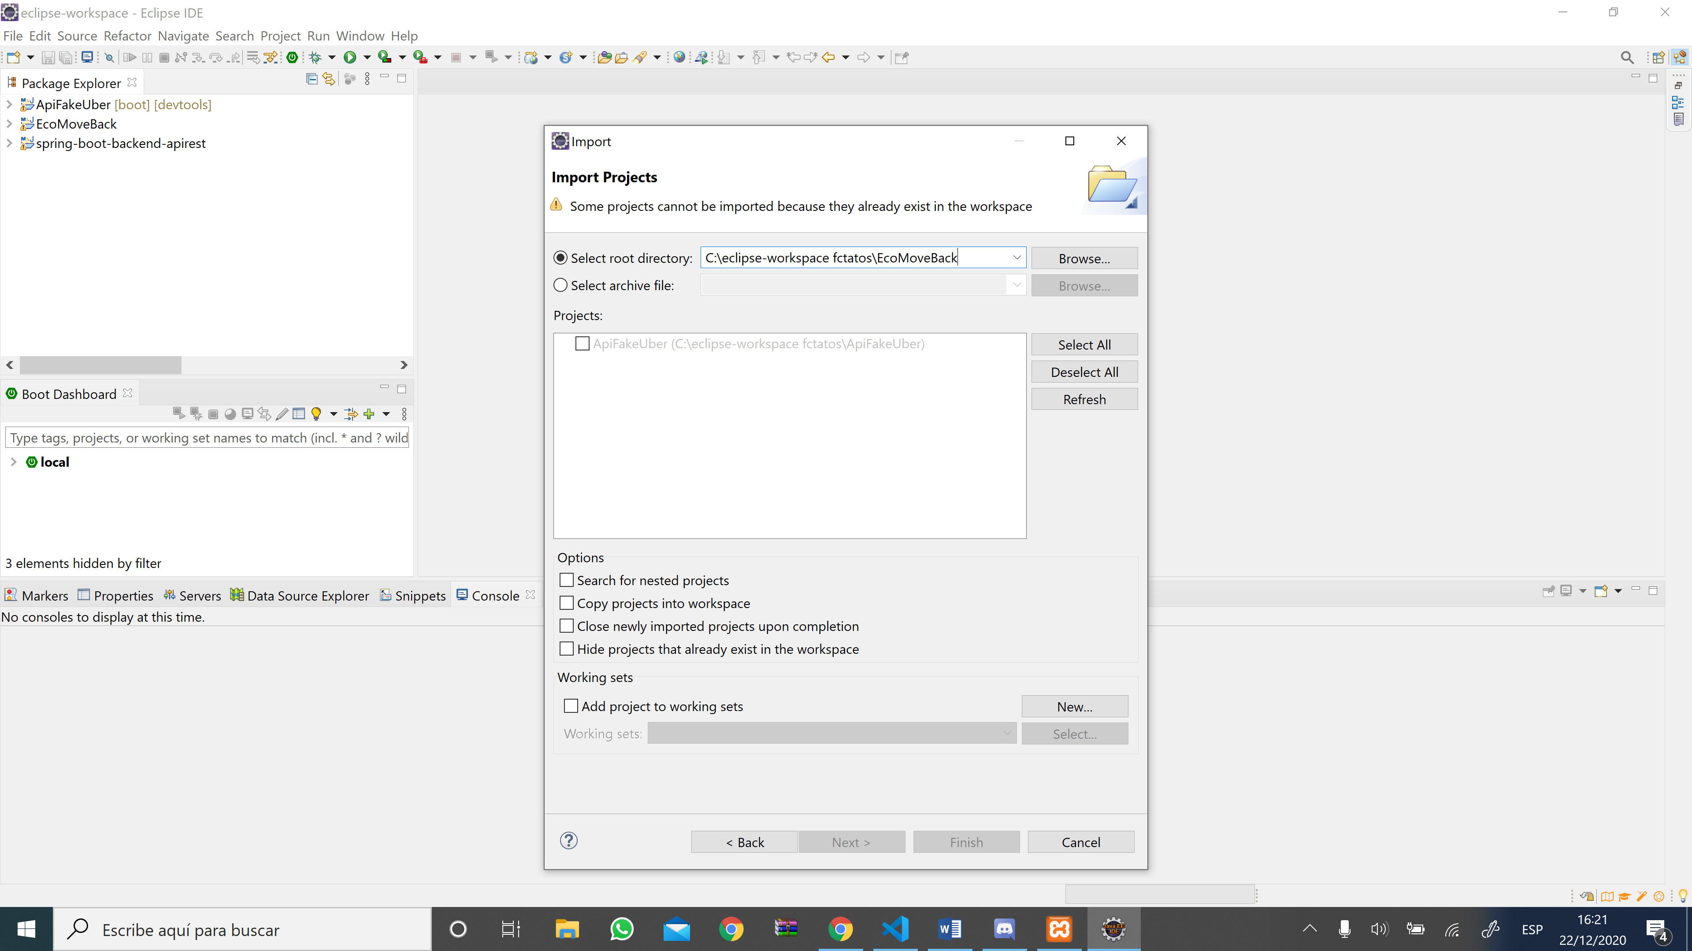

* 1. Después vemos en cada una de las API REST el archivo “applicaction.yml”

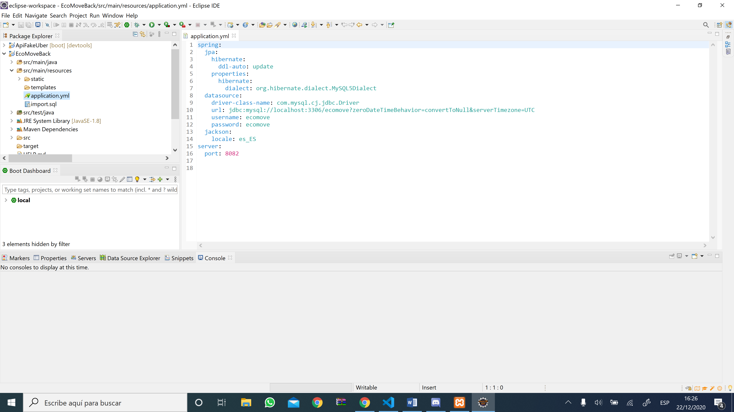

Después cambiamos en el mismo archivo de las distintas API REST el usuario y contraseña que crearemos para conectarnos a las bases de datos respectivamente:

**Base de datos: uberfake**

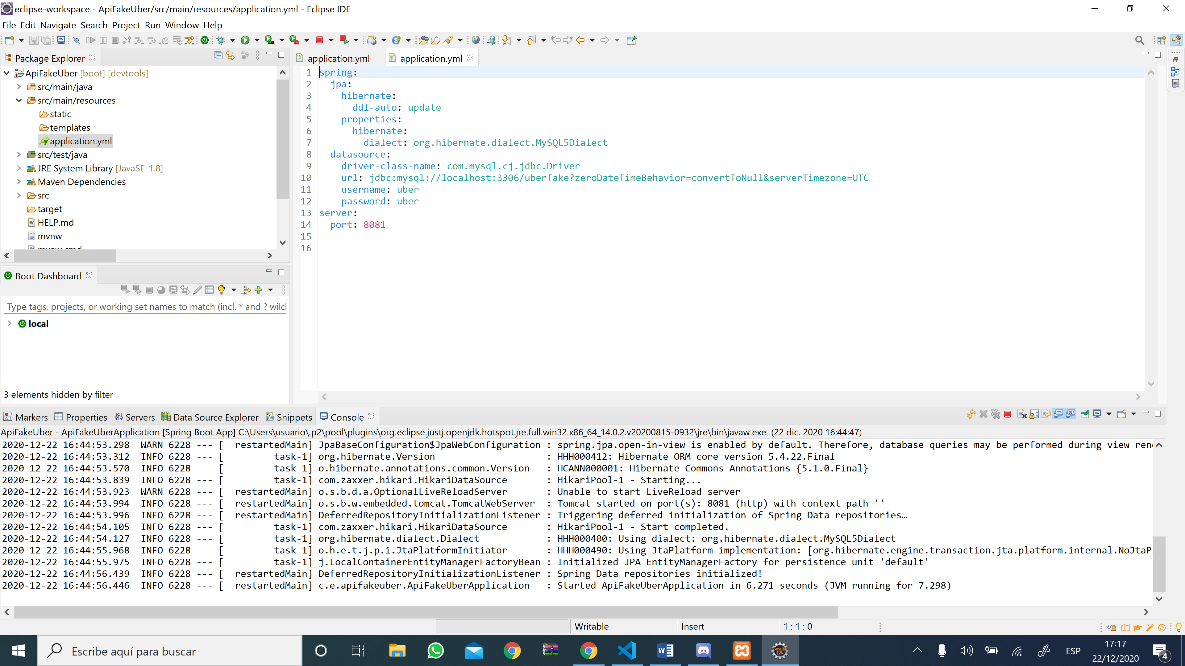

**Base de datos: ecomove**

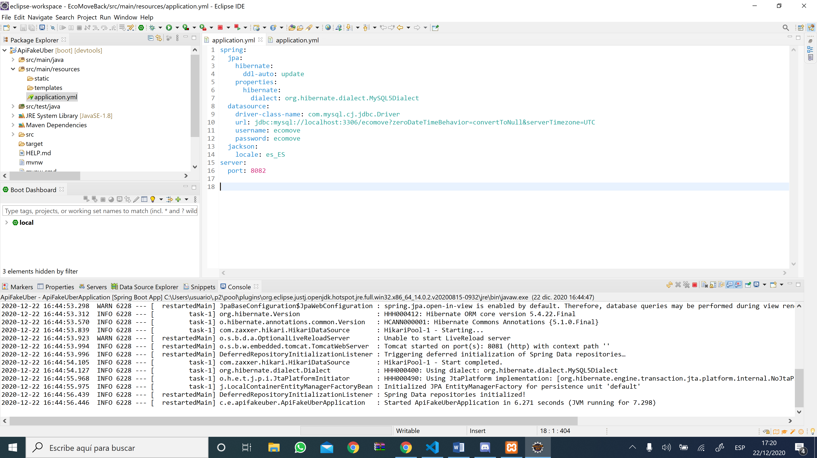

**\* Nota: crear por cada base de datos un usuario con privilegios después de crear las bases de datos**  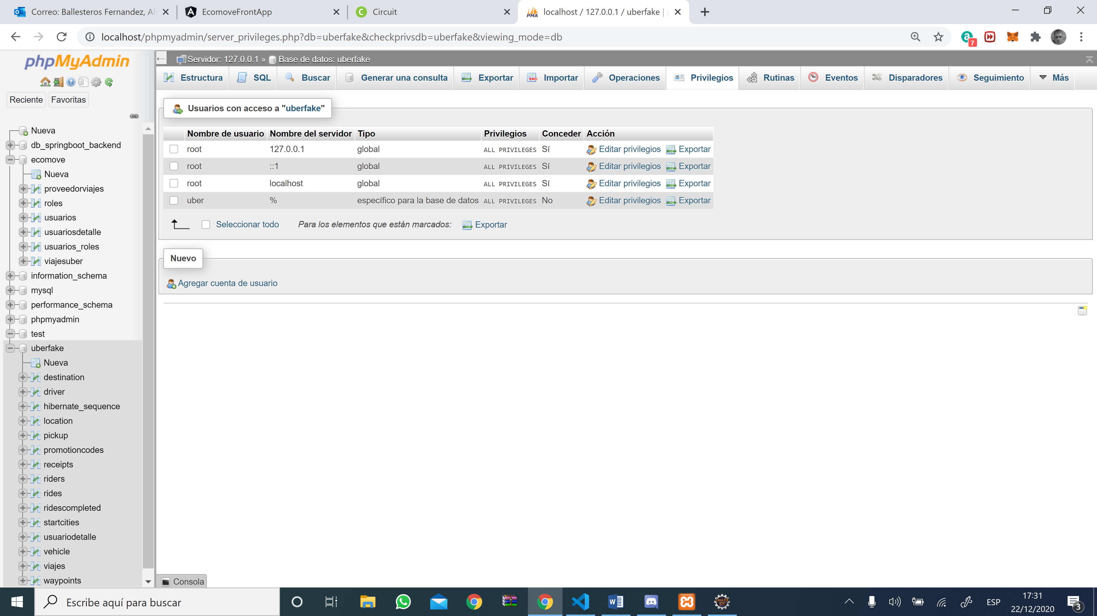:

**Esto seria un ejemplo:**

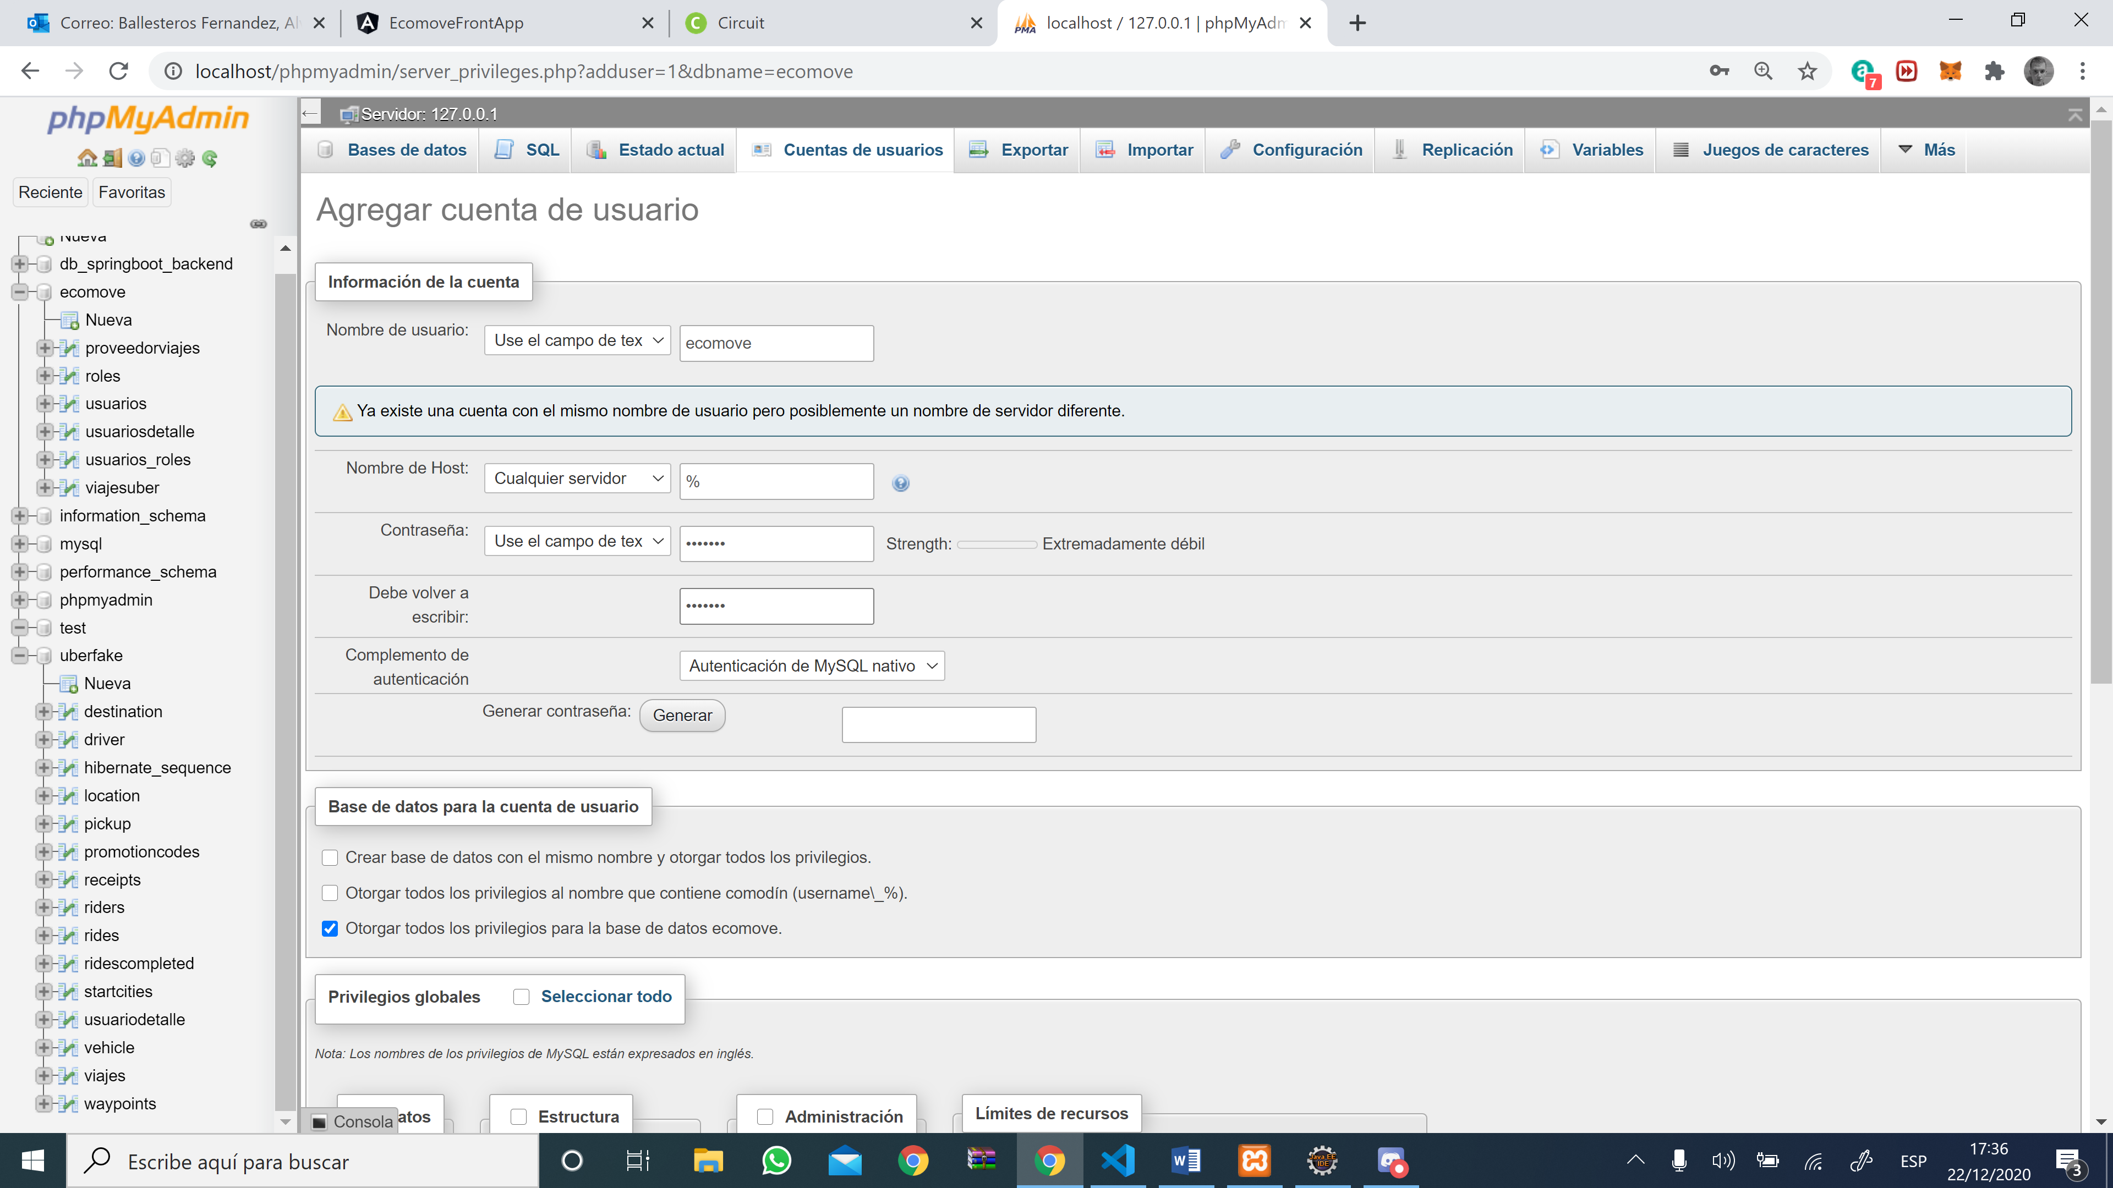

1. Después creamos las bases de datos en PhpMyAdmin (**XAMPP**):
   1. Creamos la base de datos “Uberfake” y “EcoMove” (por ahora deben estar vacias):

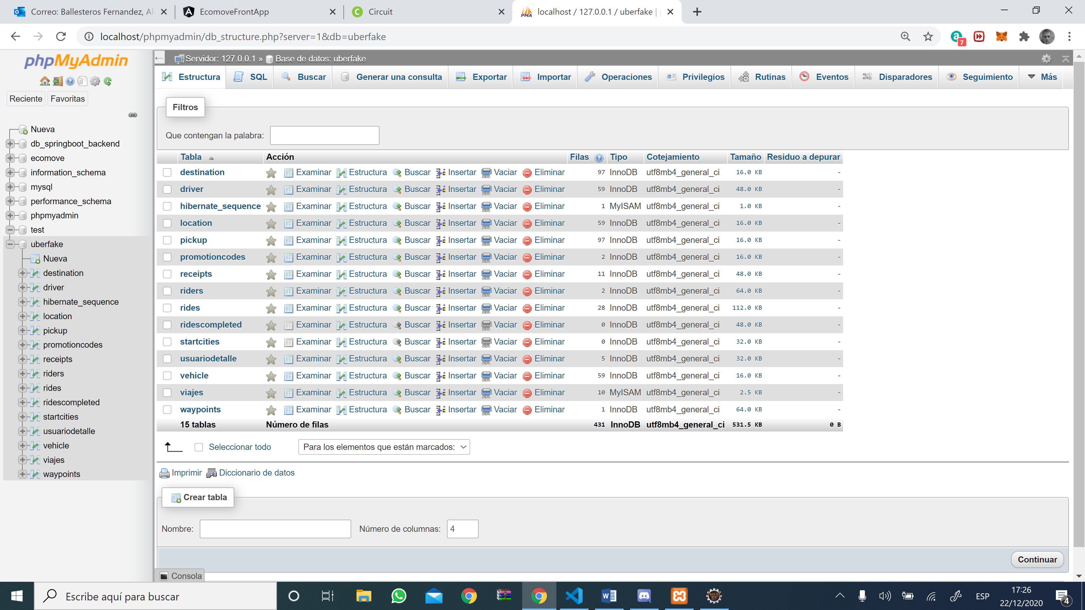 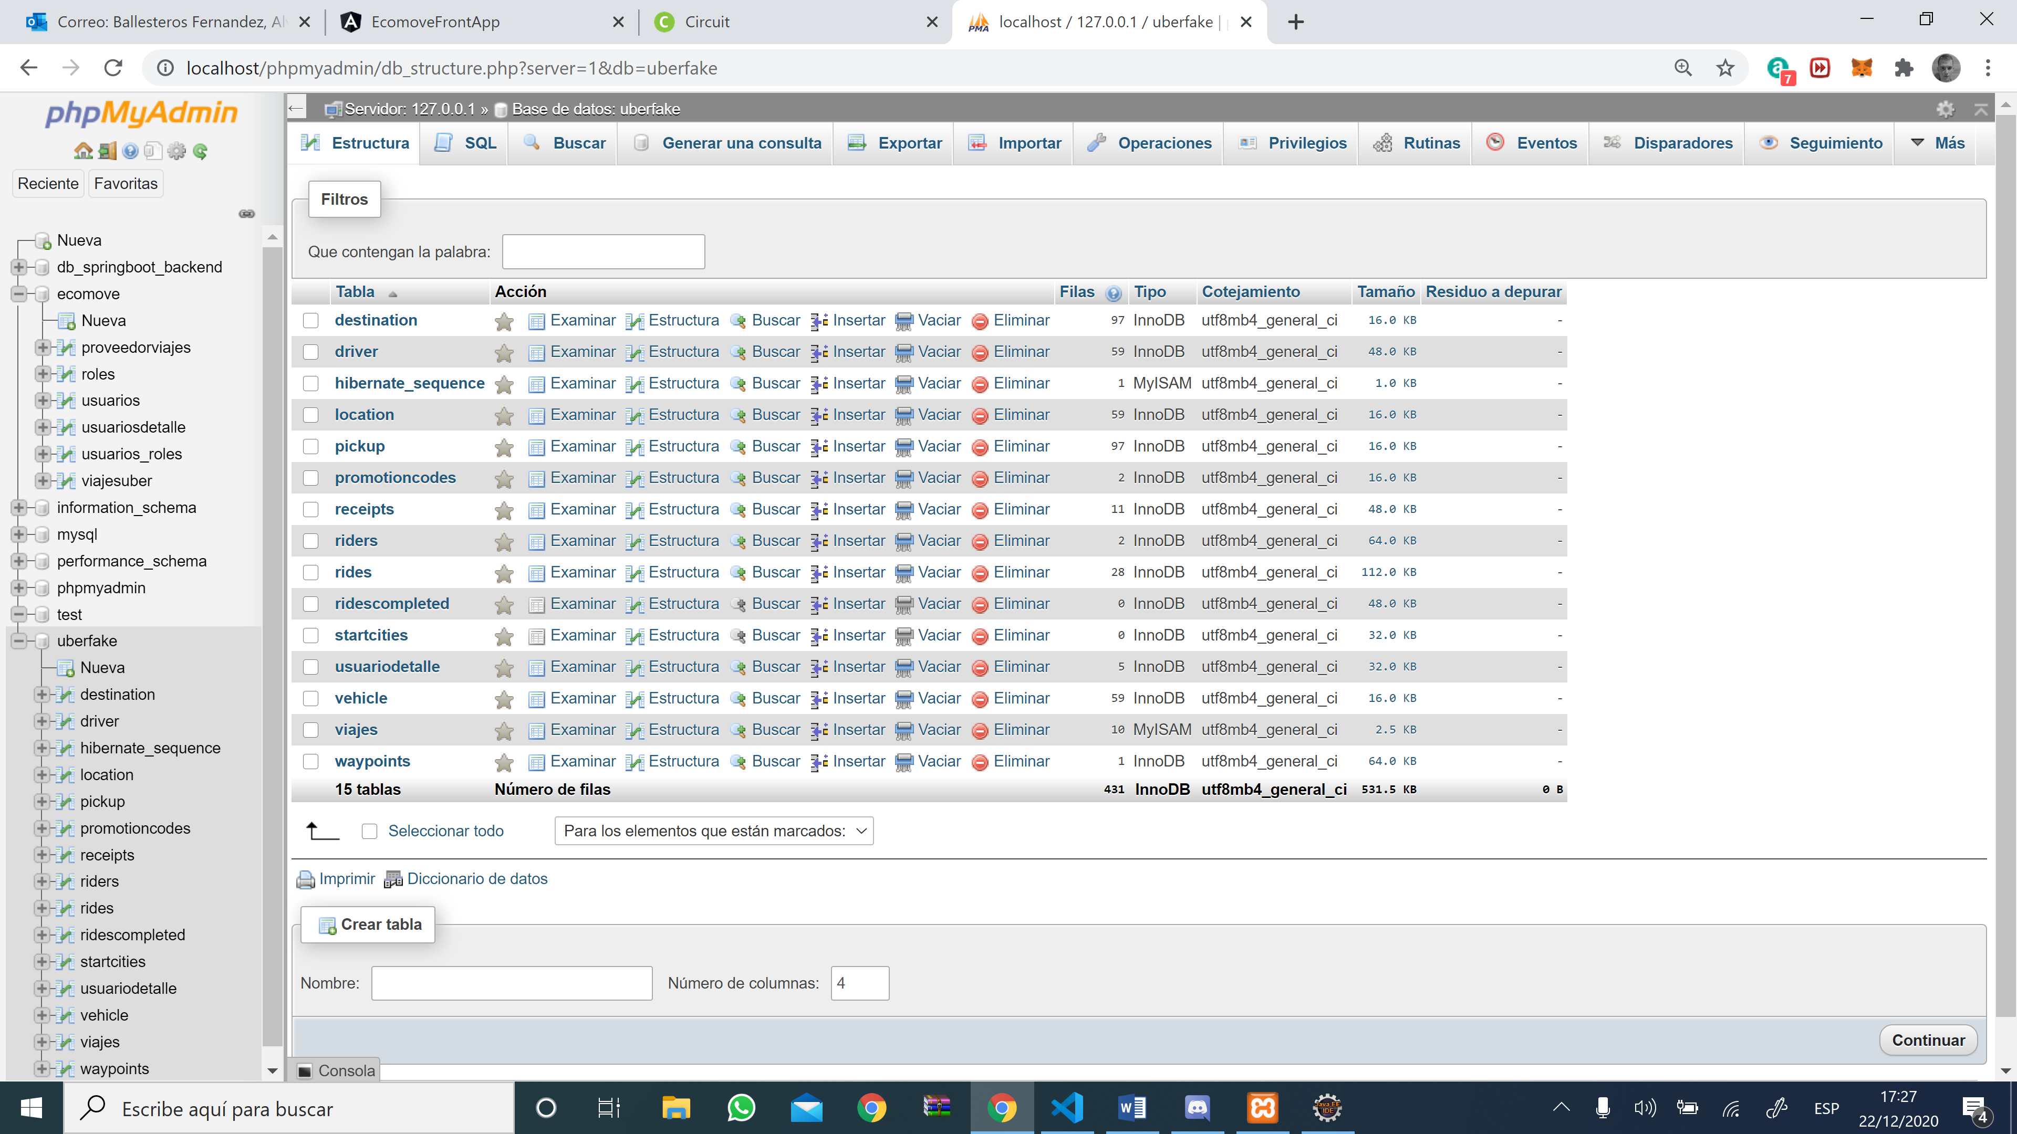

* 1. Después descargamos los archivos “ecomove.sql” y “uberfake.sql”:

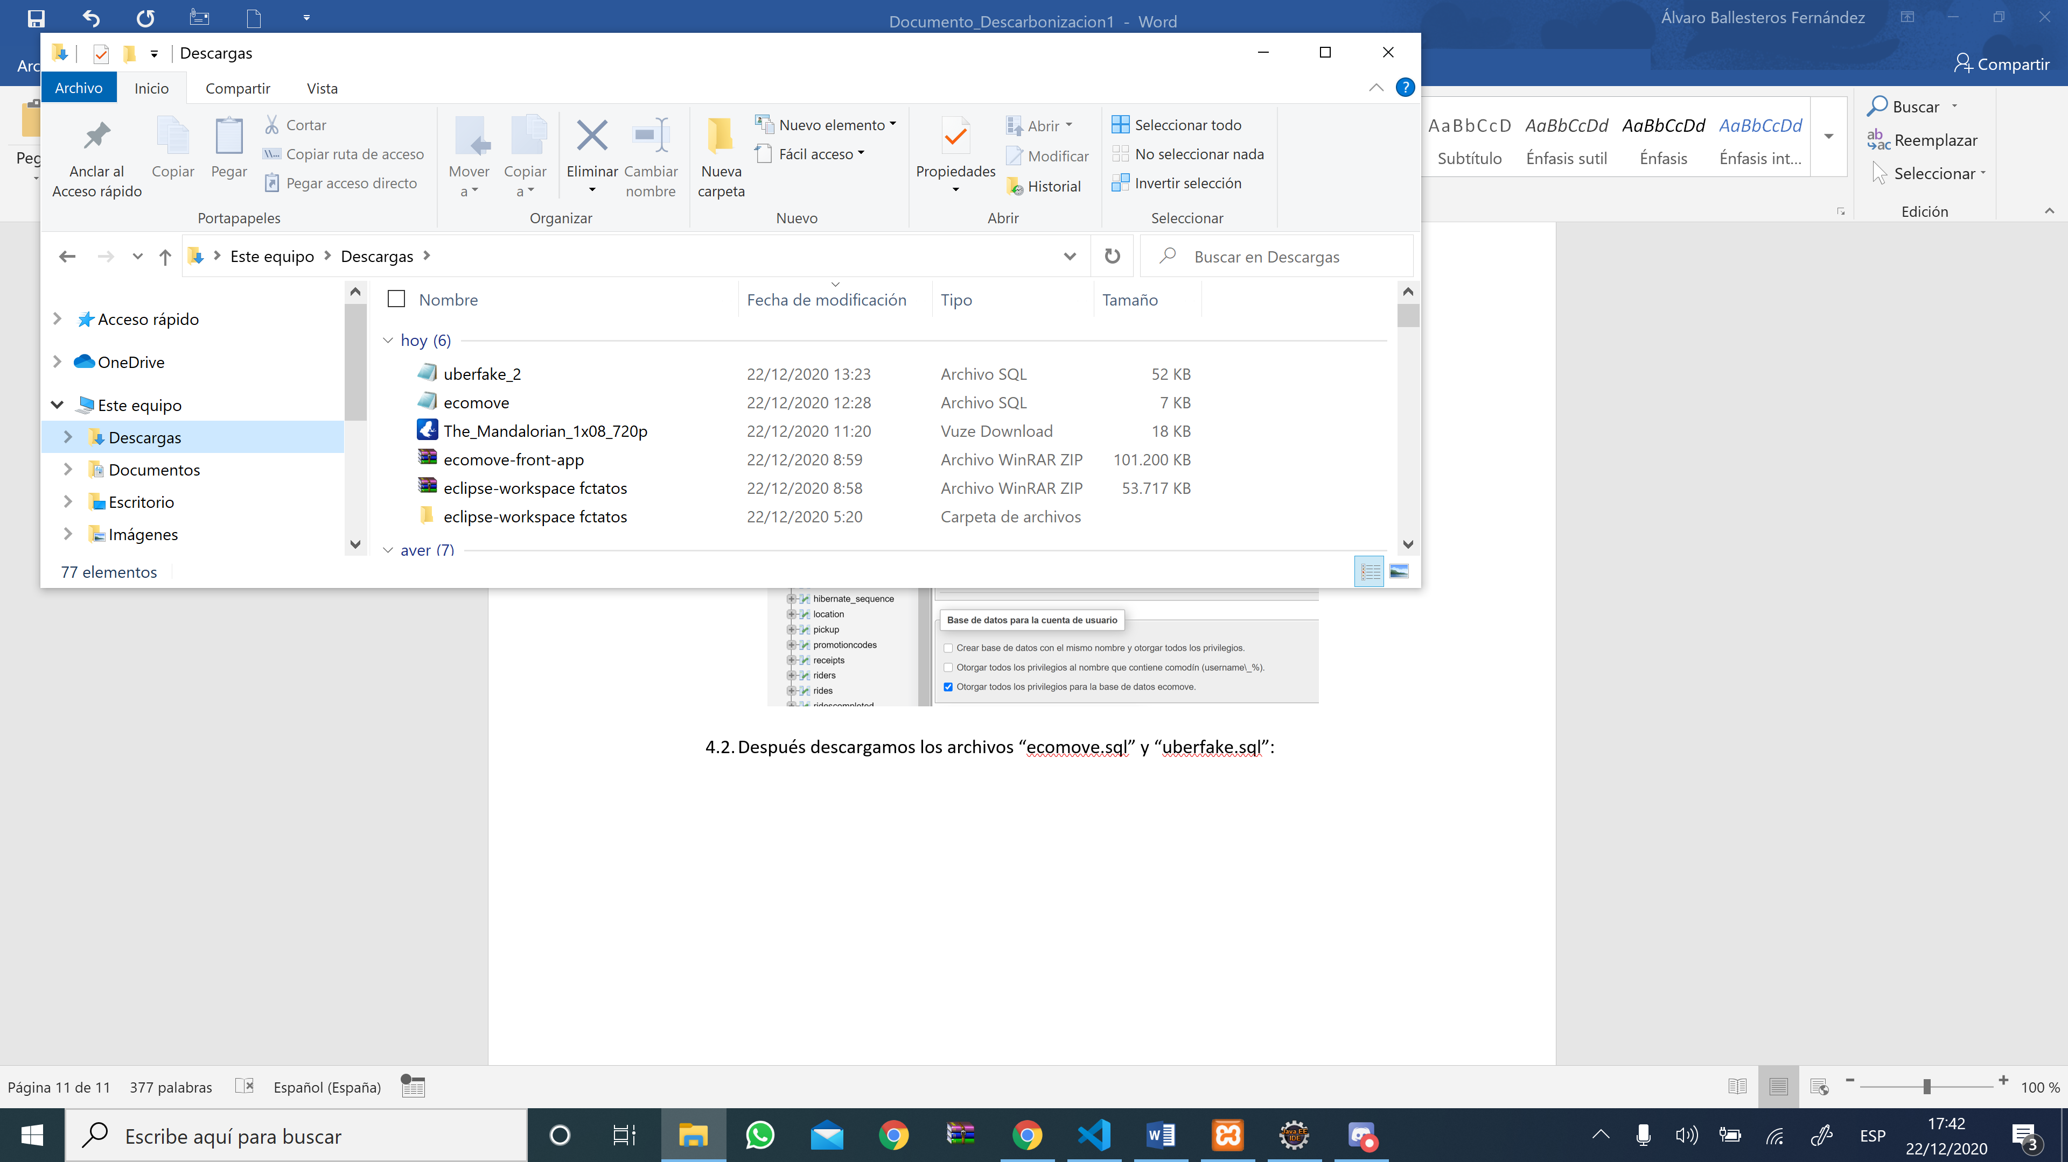

* 1. Importamos los dos archivos en PhpMyAdmin:

Seleccionamos la base de datos correspondiente y vamos a la parte superior 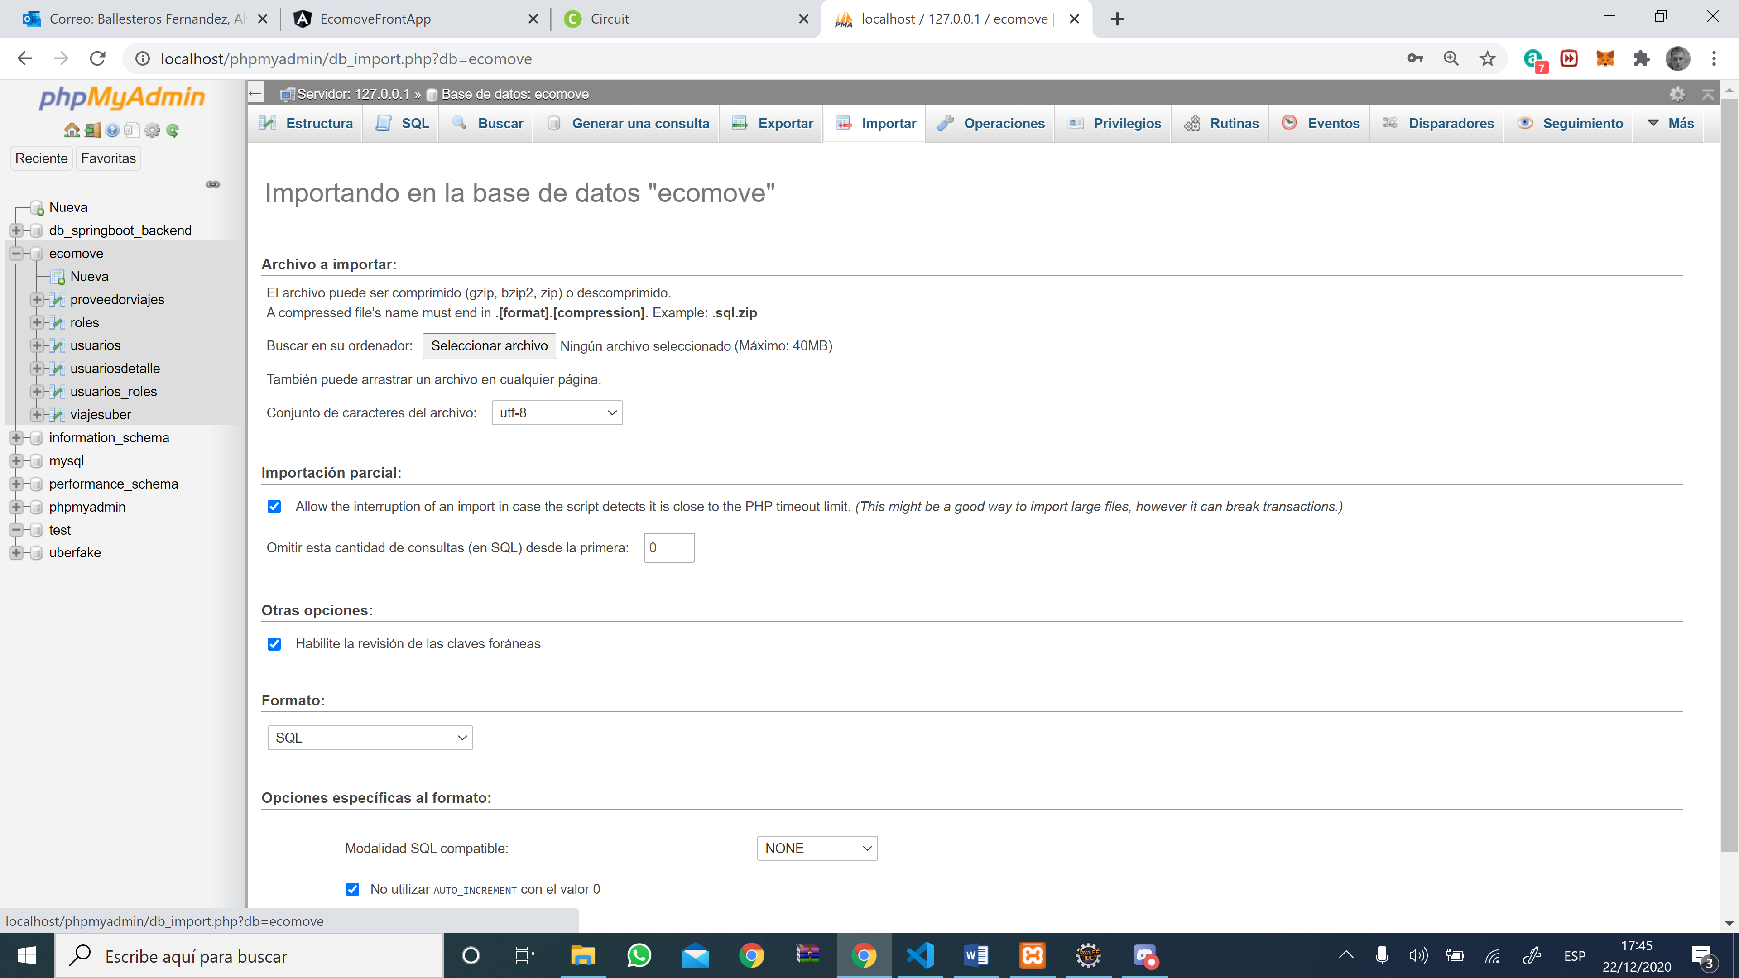 . Seleccionamos el archivo SQL correspondiente:

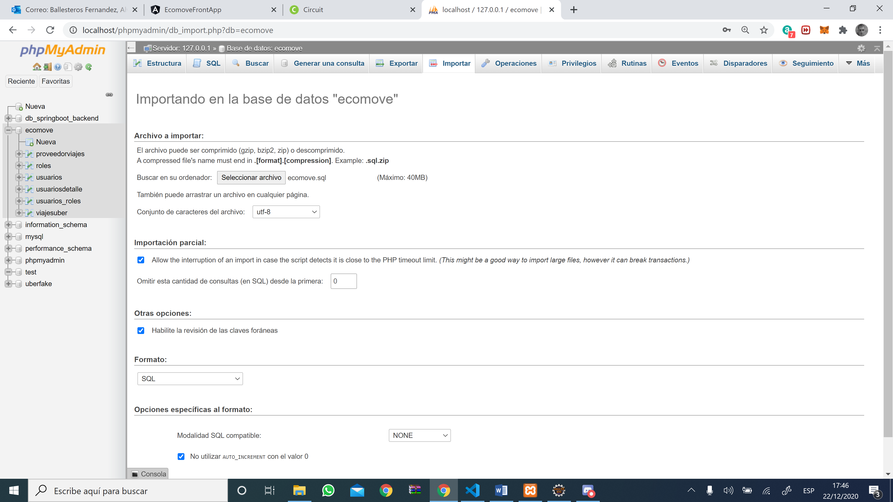

Dando a continuar 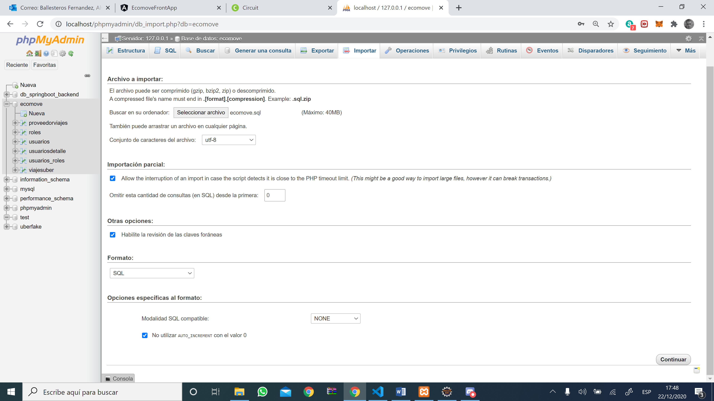 se insertarían las tablas con los datos respectivamente.

1. Como ultimo paso vamos a inicializar las dos API REST para la conexión con las bases de datos:

Vamos a la esquina izquierda inferior y hacemos click en “local”:

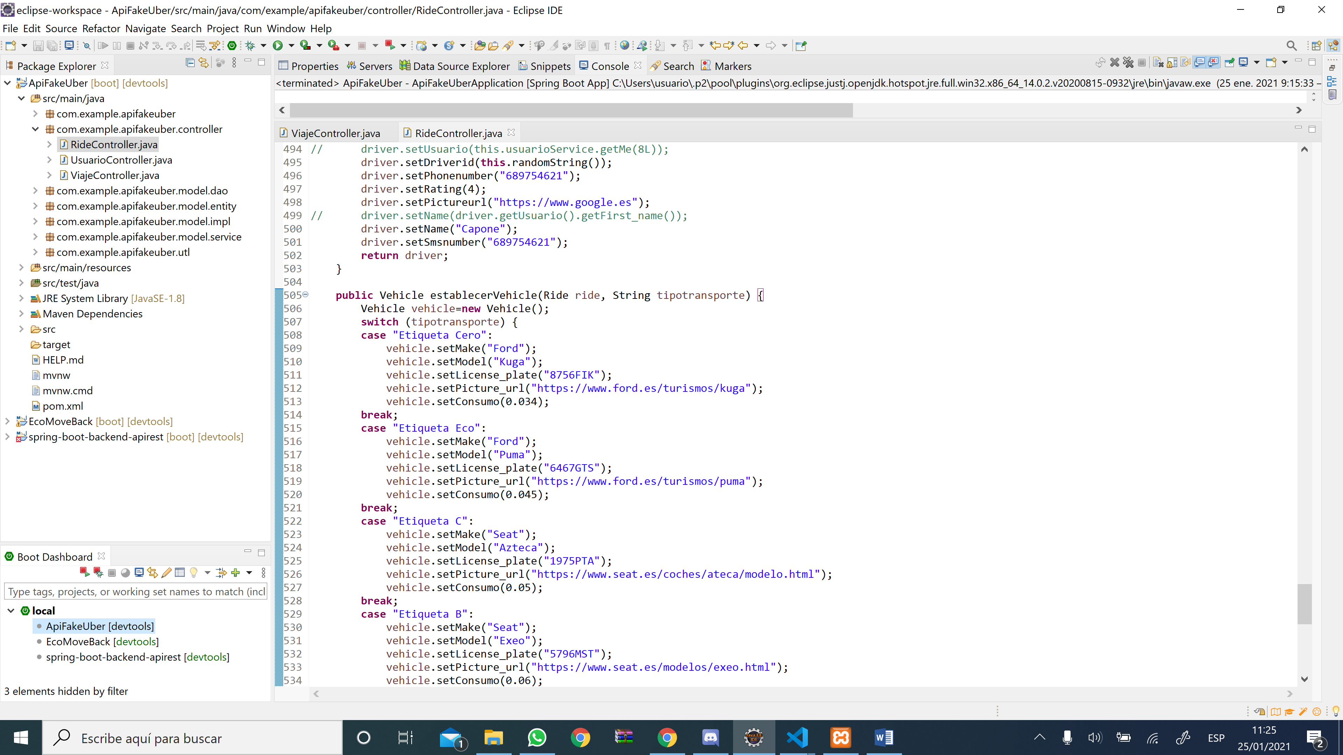

Después hacemos click a la base de datos correspondiente y damos al botón :

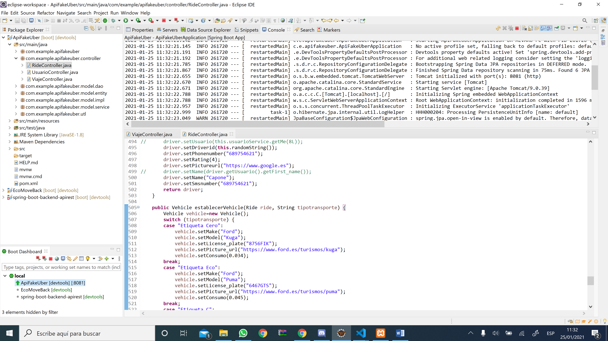

1. Iniciar sesión
   1. Para iniciar sesión, tendremos que tener inicializado todo el proyecto. Nos dirigimos a la URL: <http://localhost:4200/usuarios/login>:

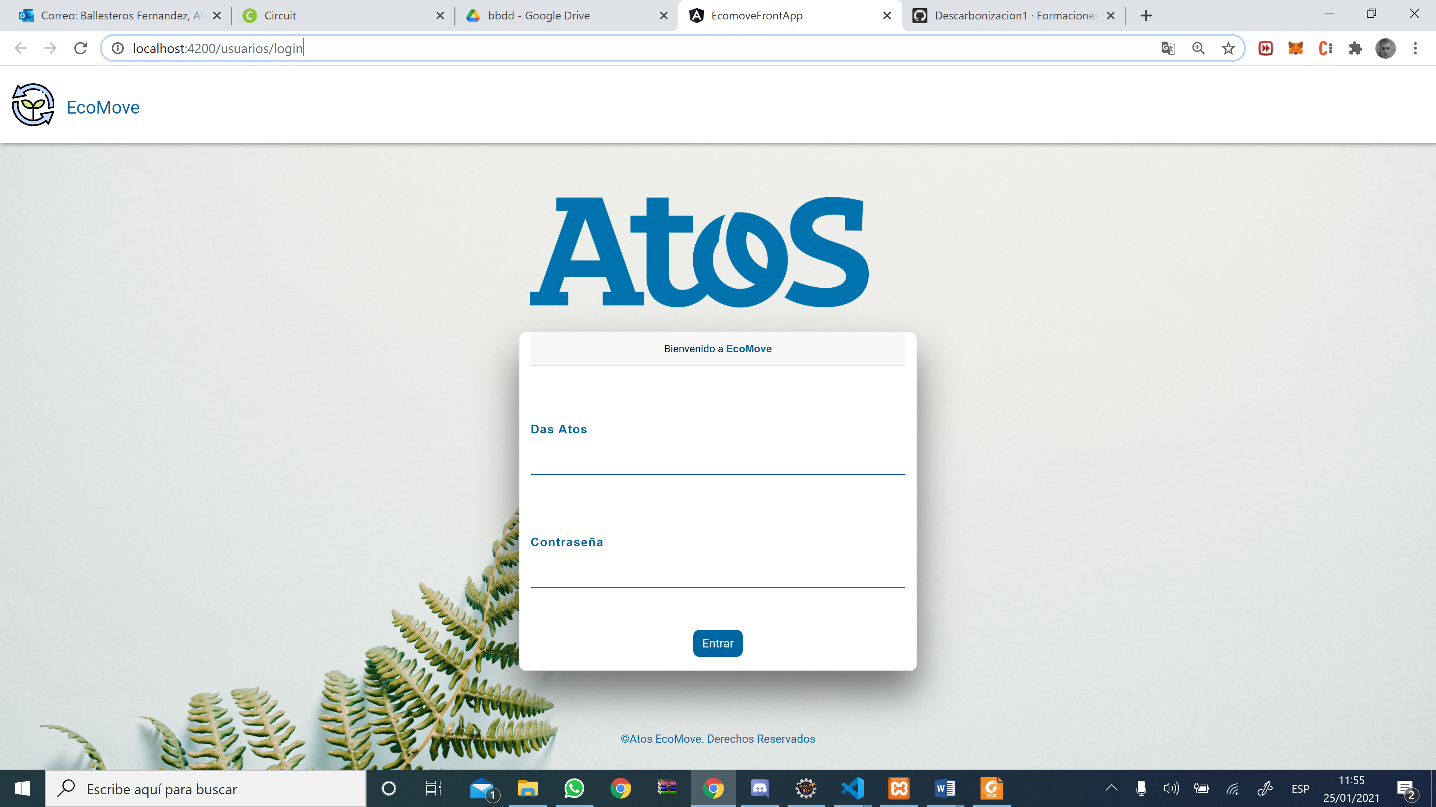

* 1. Después introducimos cualquier usuario que se encuentre en la base de datos “ecomove”:

**\*Nota: ecomove -> usuarios**

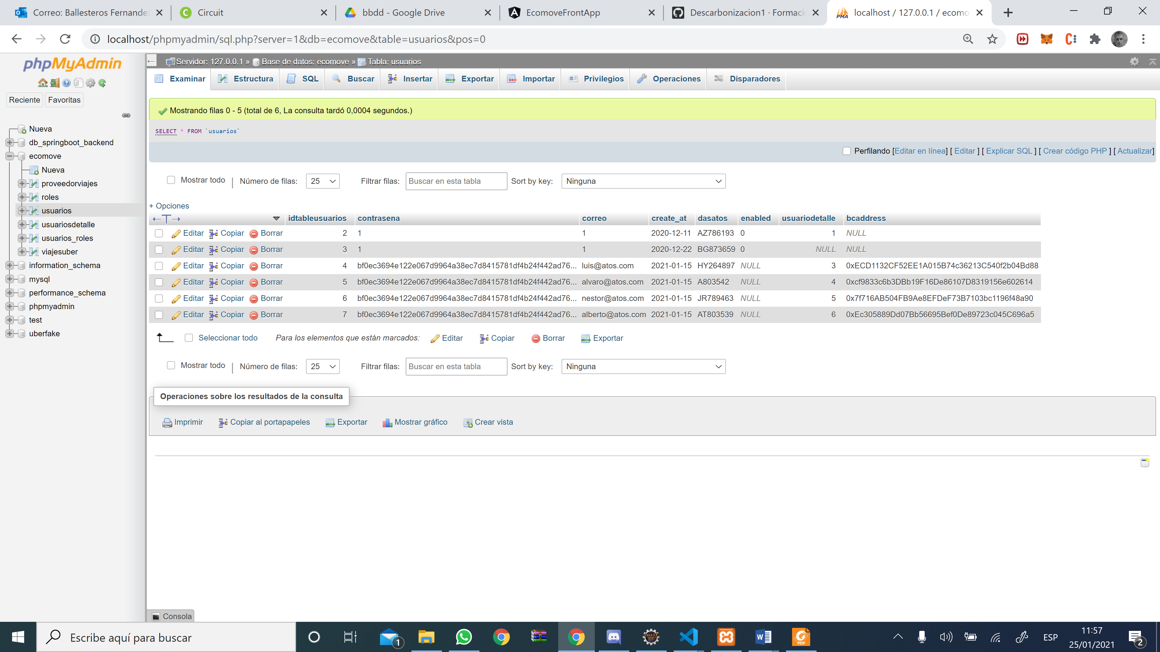

* 1. Ejemplo (la contraseña es: **uno**; **para todos los usuarios**):

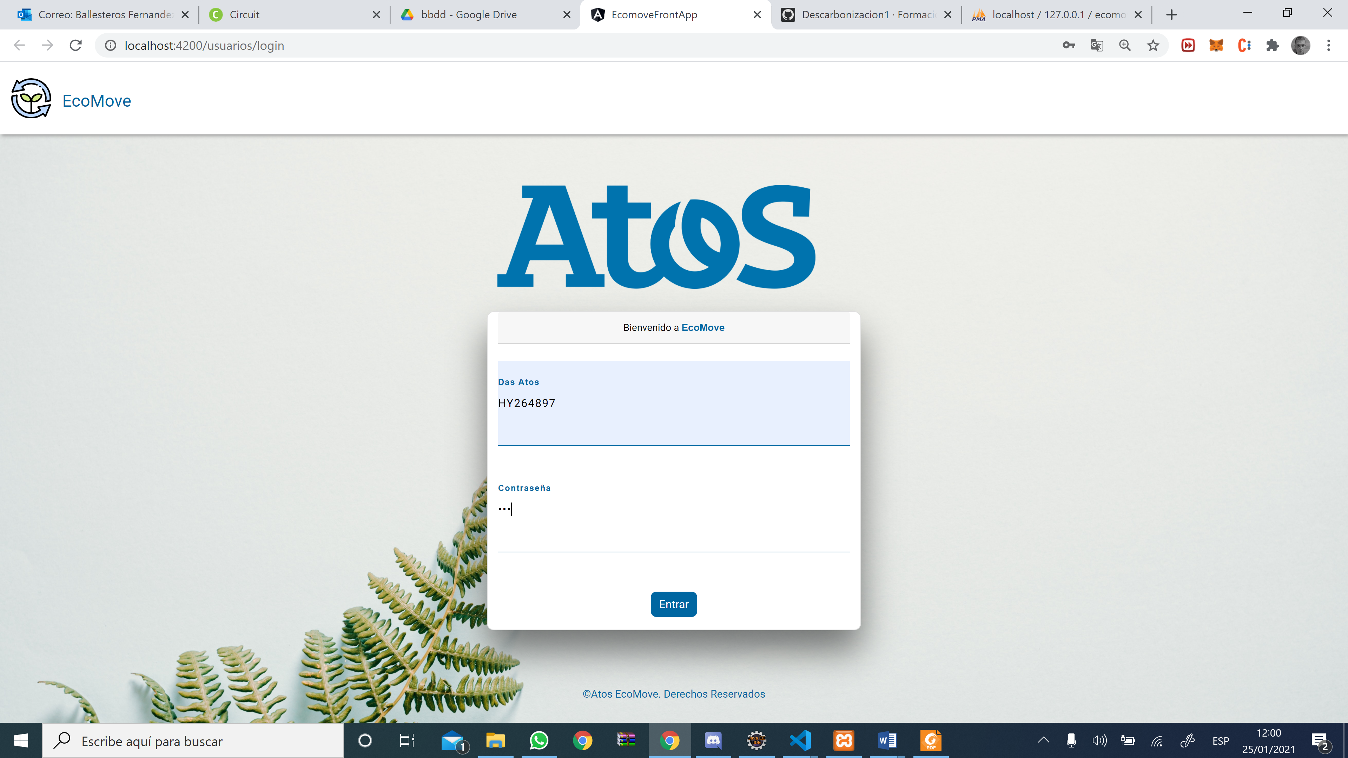

Y ya podemos acceder al perfil correspondiente:

